**Министерство науки и высшего образования Российской Федерации**

**Федеральное государственное бюджетное образовательное учреждение высшего образования**

**«Российский экономический университет имени Г.В. Плеханова»**

Высшая школа кибертехнологий, математики и статистики

Направление Бизнес-информатика

Кафедра Информатики

**ОТЧЁТ ПО ЛАБОРАТОРНОЙ РАБОТЕ**

по дисциплине «Системы искусственного интеллекта»

на тему: «Драфт НХЛ»

**Выполнила**

обучающаяся группы

15.11Д-БИЦТ09/21б

очной формы обучения

Высшей школы кибертехнологий,

математики и статистики

Крабу Кира Сергеевна

**Преподаватель:**

Быстренина И.Е., к.н.,

доцент кафедры информатики

Москва – 2024

**Оглавление**

Введение 4

1. Постановка задачи 5

2. Исходные данные 6

3. Разведочный анализ данных 9

4. Предобработка данных 14

5. Анализ данных 25

6. Решение задачи регрессии 37

7. Различные настройки модели 42

7.1. Увеличение количества слоев 42

7.2. Изменение функции активации 43

7.2.1. tanh 43

7.2.2. selu 44

7.2.3. softmax 45

7.2.4. sigmoid 45

7.3. Изменение алгоритма обучения на RMSprop 46

7.3.1. RMSprop 46

7.3.2. Adagrad 47

7.4. Добавление слоя нормализации Batch Normalization 48

7.5. Изменение размера батча 49

7.6. Снижение скорости обучения 50

7.7. Использование сверточных слоев Dropout с большим процентом 51

7.8. Использование Early Stopping 52

7.9. Изменение размера данных для валидации 53

7.10. Изменение количества эпох 54

7.10.1. Уменьшение количества эпох 54

7.10.2. Увеличение количества эпох 55

7.11. Сравнительная таблица 56

Заключение 62

Список источников 65

# **Введение**

В современном мире спортивная аналитика играет большую роль в принятии решений, влияющих на команды и игроков. Одним из значимых аспектов этой работы может являться прогнозирование результатов драфта, который определяет распределение молодых талантов среди команд Национальной хоккейной лиги (НХЛ). В данной лабораторной работе я сосредоточусь на решении задачи регрессии, целью которой является предсказание результатов пика драфта на основе различных факторов, представленных в выбранном датасете.

Для достижения поставленной цели мы будем использовать методы глубокого обучения. В ходе работы мы проведем разведочный анализ данных, изучим их структуру и распределение, а также произведем необходимую предобработку для устранения пропусков и выбросов. Используя среду Google Colab и библиотеки Python, мы попробуем разработать модель нейронной сети, способную предсказывать результаты драфта.

Этот отчет будет включать в себя описание всех этапов работы: от выбора исходных данных до оценки полученных результатов. Также выдвинем несколько гипотез, которые будут подтверждать или опровергать в течении работы.

* **Гипотеза 1:** игроки с более высокими показателями производительности имеют более высокие шансы быть выбраны на ранних пиках драфта.
* **Гипотеза 2:** для определения пика драфта можно полагаться только на статистику игрока.

# **1. Постановка задачи**

Цель задания: решить задачу классификации/регрессии с выбранным на https://www.kaggle.com/datasets кейсом с использованием нейронных сетей.

Задачи:

* Научиться анализировать и обрабатывать данные.
* Научиться ставить задачи, решаемые с использованием моделей глубокого обучения.
* Научиться решать поставленные задачи и оценивать результаты.

Шаги выполнения:

1. Выбрать исходные данные на сайте https ://www.kaggle.com/datasets.
2. Провести разведочный анализ данных: вывести информацию о наборе данных о количестве пропущенных значений или их отсутствии, изучить описательную статистику, изучить распределение рассматриваемых данных. Сделать вывод.
3. Провести предобработку данных: решить при необходимости задачи избавления от пропусков и выбросов.
4. В среде Colab Laboratory решить задачу классификации/регрессии с выбранным на https ://www.kaggle.com/datasets кейсом, применяя глубокое обучение. В качестве инструментов использовать библиотеки python.
5. Провести валидацию модели.
6. Оценить полученные результаты.

# **2. Исходные данные**

В качестве анализируемых мной данных была выбрана информация о итогах драфта НХЛ с 1963 по 2022 годы. Драфт НХЛ – ежегодное мероприятие в Национальной хоккейной лиге, заключающееся в передаче прав на молодых хоккеистов, удовлетворяющих определённым критериям отбора, профессиональным клубам лиги.

Порядок выбора между командами определяется по результатам сезона: последний пик достаётся чемпиону, первыми выбирают 16 команд, которые не прошли в плей-офф (заняли последние места). Среди них проводят лотерею и распределяют места. Принять участие в драфте могут игроки в возрасте от 18 лет. Правила драфта менялись на протяжении его существования.

Датасет выбран с сайта Kaggle (<https://www.kaggle.com/datasets/mattop/nhl-draft-hockey-player-data-1963-2022/data>). Рассмотрим его поближе.

* year: Year of draft – год драфта;
* overall_pick: Overall pick player was drafted – пик драфта игрока, он же и является целевой переменной. Чем выше был выбран игрок, тем лучше. Считается, что под первыми номерами выбираются самые перспективные игроки;
* team: Team player drafted to – команда, который первоначально принадлежит этот пик драфта. «Первоначально» – потому что команды могут обменять свой пик на денежную компенсацию или пики будущих годов;
* player: Player drafted – имя игрока;
* nationality: Nationality of player drafted – гражданство игрока;
* position: Player position – позиция игрока (нападающий, защитник (а также их виды) или вратарь);
* age: Player age – возраст игрока;
* to_year: Year draft pick played to – год, в котором игрок начал играть в НХЛ. Быть «задрафтованым» не означает сразу начать играть за команду, которая тебя выбрала;
* amateur_team: Amateur team drafted from – команда, в которой игрок был во время драфта, или за которую играл перед данным мероприятием. Обычно это молодежные, университетские, любительские команды;
* games_played: Total games played by player (non-goalie) – количество сыгранных матчей полевого игрока (вратари не считаются);
* goals: Total goals – количество заброшенных шайб;
* assists: Total assists – количество отданных передач;
* points: Total points – количество набранных очков (шайбы+передачи);
* plus_minus: Plus minus of player – статистика «Плюс/Минус» игрока. Показатель интерпретируется как «полезность» игрока, т.е. отражает разность заброшенных и пропущенных командой шайб в то время, когда игрок находился на льду. Показатель не применяется к вратарям;
* penalties_minutes: Penalties in minutes – штрафные минуты игрока за нарушение правил (стандартное удаление в хоккее – 2 минуты, однако также может быть: 4 минуты, 5 и 20);
* goalie_games_played: Goalie games played – количество сыгранных матчей вратаря.
* goalie_wins – количество победных матчей, в которых принял участие вратарь;
* goalie_losses – количество проигранных матчей, в которых принял участие вратарь;
* goalie_ties_overtime: Ties plus overtime/shootout losses – количество матчей, которые в основное время закончились ничьей, но были проиграны в овертайме или по буллитам, в которых принял участие вратарь;
* save_percentage – показатель вратарей, который интерпретируется как процент отраженных им бросков;
* goals_against_average – «коэффициент надежности» вратаря, который показывает, сколько в среднем он пропускает за игру;
* point_shares – доля очков, которые заработал игрок от общего количества. Т.е. процент от забитых на льду голов, на которых игрок записал очко. Например, если он был на льду и его команда забросила 10 шайб, а он сам получил четыре очка, его point_share будет 40% или 0,4. Цель показателя — показать, сколько очков игрок вносит в результат команды.

В целом для еще большего понимания эти признаки можно распределить на три группы:

Таблица 1. Принадлежность признаков

|  |  |
| --- | --- |
| Общие показатели | Year, overall_pick, team, player, nationality, position, age, to_year, amateur_team, point_shares |
| Показатели полевых игроков (нападающих и защитников) | games_played, goals, assists, points, plus_minus, penalties_minutes |
| Показатели вратарей | goalie_games_played, goalie_wins, goalie_losses, goalie_ties_overtime, save_percentage, goals_against_average |

Однако важно понимать, что такие показатели как goals, assists, points, penalties_minutes могут присутствовать и у вратарей, однако такие случаи в хоккее (гол вратаря, его ассист, удаление) являются достаточно редкими, их можно считать выбросами.

Еще раз обозначим, что целевая переменная – пик драфта.

# **3. Разведочный анализ данных**

Сами данные в файле «nhldraft.csv» выглядят так:

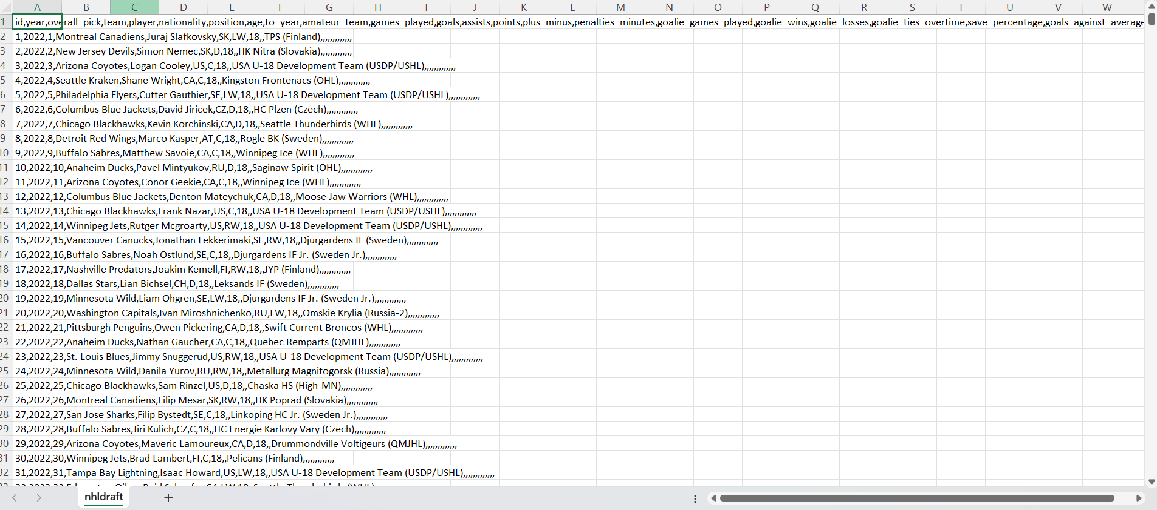

Рисунок 1. Изначальный файл «csv»

Начнем работу в Google Golab, создав новый блокнот под названием «Draft_NHL», заранее загрузив на Google-диск датасет.

Подключаем необходимые библиотеки:

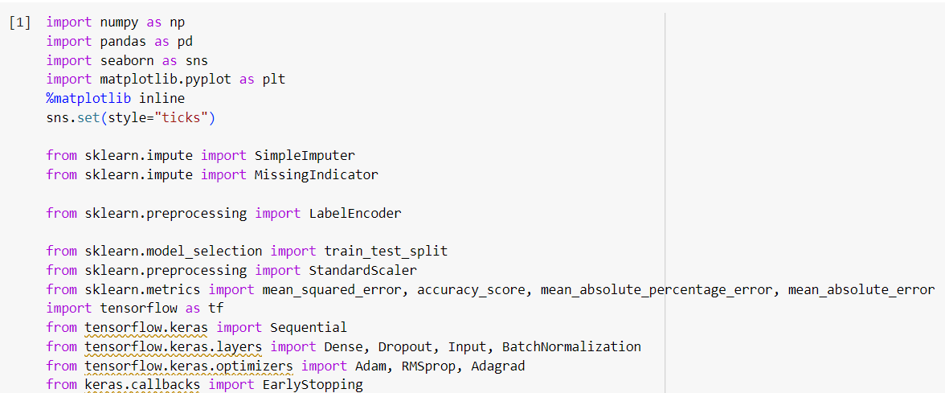

Рисунок 2. Необходимые для работы библиотеки

Библиотека NumPy позволяет работать с многомерными массивами и матрицами, она также содержит функции для выполнения математических операций. Библиотека Pandas предназначенна для работы с данными. Она предоставляет структуры данных и функции для анализа и манипуляции данными. Библиотека Seaborn используется для визуализации. Модуль pyplot из библиотеки Matplotlib предоставляет функции для создания статических, анимационных и интерактивных визуализаций. %matplotlib inline позволяет визуализациям быть встроенными в вывод ячеек в Colab. Строка «sns.set(style="ticks")» устанавливает стиль визуализации Seaborn.

Класс SimpleImputer из библиотеки scikit-learn используется для заполнения пропущенных значений в наборах данных. Класс MissingIndicator позволяет создавать индикаторы для них.

Класс LabelEncoder используется для преобразования категориальных переменных в числовой формат.

Функция traintestsplit разбивает данные на обучающую и тестовую выборки. Класс StandardScaler используется для стандартизации признаков (приведение их к нулевому среднему и единичной дисперсии). Строка «from sklearn.metrics import mean_squared_error, accuracy_score, mean_absolute_percentage_error» импортирует функции оценки производительности модели: mean_squared_error (среднеквадратичная ошибка), accuracy_score (точность), mean_absolute_percentage_error (cредняя абсолютная ошибка в процентах), mean_absolute_error (cредняя абсолютная ошибка). Библиотека TensorFlow является инструментом для построения и обучения нейронных сетей. Класс Sequential из Keras (встроенной в TensorFlow библиотеки) используется для создания последовательной нейронной сети. Строка «from tensorflow.keras.layers import Dense, Dropout, Input, BatchNormalization» импортирует различные слои нейронной сети: Dense (полносвязный слой), Dropout (сверточный слой), Input (слой входных данных), BatchNormalization (слой нормализации батча). Строка «from tensorflow.keras.optimizers import Adam, RMSprop, Adagrad» импортирует различные оптимизаторы. Класс EarlyStopping позволяет остановить обучение модели, если её производительность на валидационном наборе данных не улучшается в течение заданного количества эпох.

Далее загрузим данные в блокнот:

data = pd.read_csv('/content/drive/MyDrive/nhldraft.csv', sep=",")

Выведем первоначальные данные: размер датасета (12250 строк и 23 столбца) и его первые 5 строк.

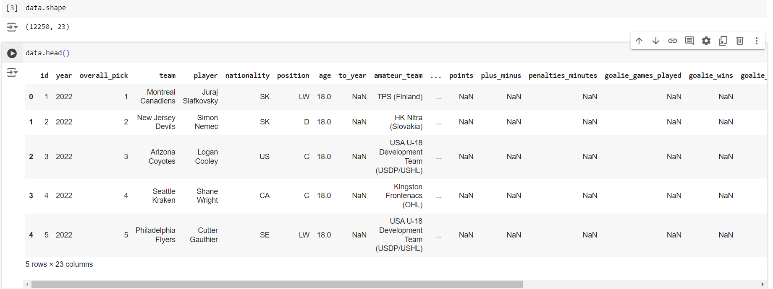

Рисунок 3. Вывод размера датасета и его первых 5-ти строк

Посмотрим на сами данные: data.columns – выводит массив с названиями столбцов, data.dtypes – выводит типы данных в столбце. Большинство данных – числовые float64, но также присутствуют целочисленные значения и строковые.

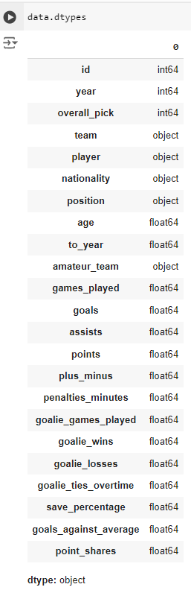

Рисунок 4. Типы данных в столбцах

Далее посмотрим на описание данных без какой-либо обработки data.describe()

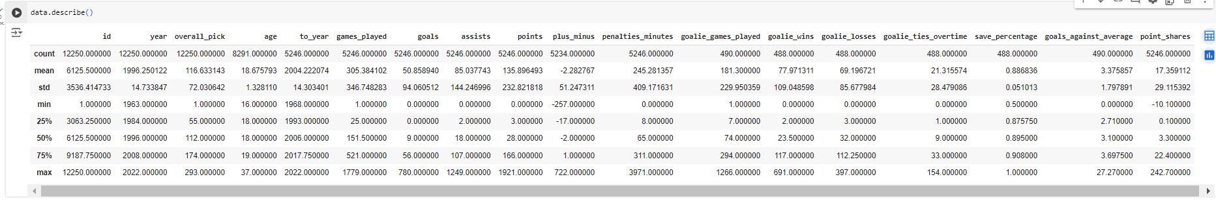

Рисунок 5. Описание необработанных данных

Уже здесь можно понять, что пропусков достаточно много. Выведем количество пустых значений по каждому столбцу: data.isnull().sum()

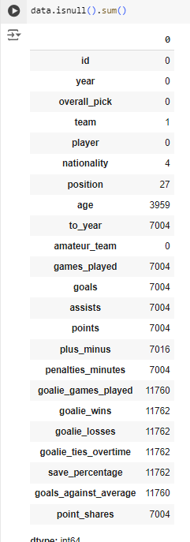

Рисунок 6. Количество пропущенных значений

Как описывалось раньше, причина такого количества пропусков – разные показатели для вратарей и полевых игроков.

Пока данные никак не обрабатывались, можно также посмотреть на их диаграммы рассеяния: sns.pairplot(data). Углубляться в анализ таких диаграмм мы не будем, можно лишь отметить, что данные имеют выбросы, нормальное распределение, линейные зависимости, или не имеют зависимостей вообще.

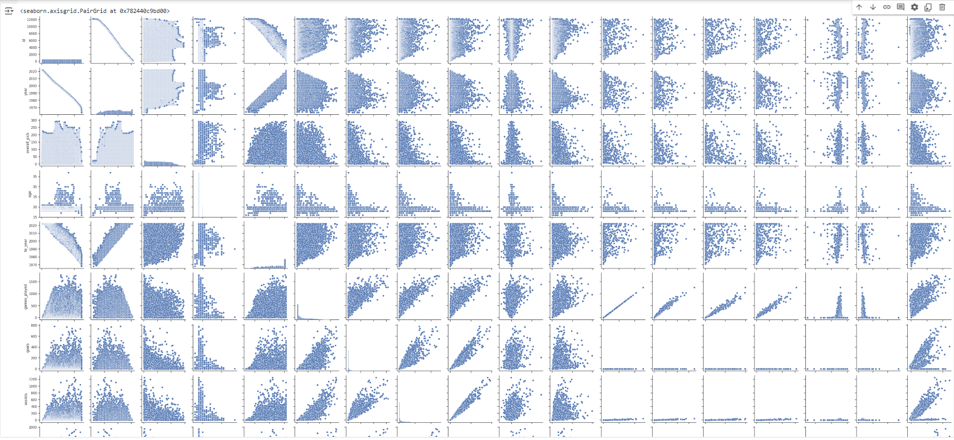

Рисунок 7. Часть диаграмм рассеяния необработанных данных

Как уже выяснилось раньше, много пропусков появляется по причине разной статистики для разных позиций игроков. В будущем мы удалим строки вратарей, поскольку будем анализировать только полевых игроков, пока что разберемся со столбцами: data = data.drop(['id', 'to_year', 'goalie_games_played', 'goalie_wins', 'goalie_losses', 'goalie_ties_overtime', 'save_percentage', 'goals_against_average'], axis = 1).

Удаляются столбцы с вратарскими показателями, столбцы «id» (порядковый номер игрока в датасете, он не несет никакой пользы) и «to_year» – показатель «будущего», то есть он никак не может влиять на пик драфта, поскольку формируется уже после него (в другой версии работы можно было брать его целевой переменной).

data.shape после удаления: (12250, 15).

# **4. Предобработка данных**

Прежде чем делать выводы о датасете, очистим его от пропусков. Для начала я завела переменную для хранения числа строк в датасете, далее вывела данные о пропусках отдельно для категориальных данных (строковых, тип – object) и для числовых (тип – float64 и int64).

Категориальные данные имеют очень мало пропусков, а вот числовые – достаточно. Но нужно понимать, что в них есть строки вратарей, которые, по сути, ничего не имеют по некоторым показателям.

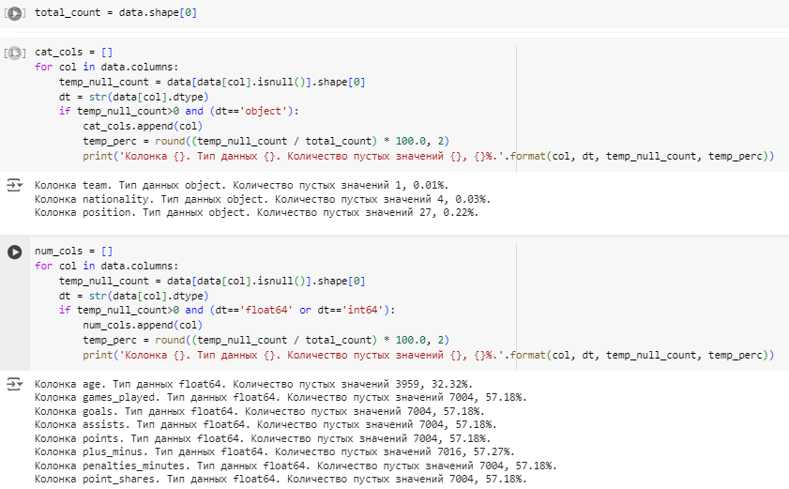

Рисунок 8. Содержание пропусков в категориальных и числовых данных

Начнем разбираться с категориальными данными. В колонке «team» у нас только один пропуск, посмотрим на него:



Рисунок 9. Пропуск в столбце «team»

Можно посмотреть, команду, которая задрафтовала этого игрока, и заменить пропуск константой. Однако можно взглянуть на столбец «team» целиком и задаться вопросом, нужен ли он для данных в целом. Этот признак говорит о том, какая команда задрафтовала игрока, но порядок выбора команд тоже случаен – до драфта проходит лотерея, в которой определяется какая команда какой по счету забирает пик драфта. До этого в СМИ обычно уже «расставляют» игроков, предсказывая их пик. Во время самого драфта командам не обязательно следовать этому списку, однако часто они совпадают. Поэтому столбец «team» в целом не влияет на данные, удалим его: data = data.drop(['team'], axis=1).

Перейдем дальше к «position». Посмотрим в целом, какие в этом столбце значения:

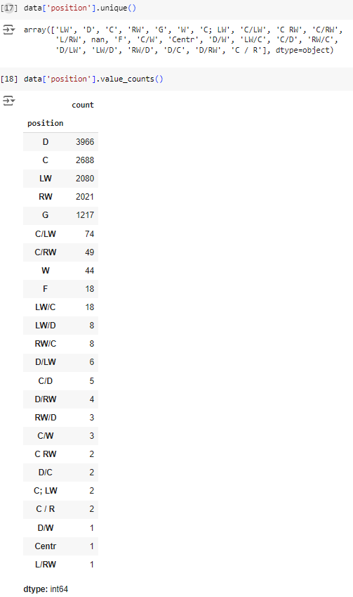

Рисунок 10. Данные столбца «position»

Тут сразу можно заметить, что есть проблема с форматированием. К ней мы вернемся позже, сначала определимся с пропусками. Для начала я скопировала столбец в position_data, прописала стратегии замен (это понадобится дальше), и заменила пропуски константой «F». F – Forward, нападающий, часто встречающаяся позиция у игроков. 27 значений были изменены на нее, так как по своей сути даже защитники могут вставать на позицию нападающего.

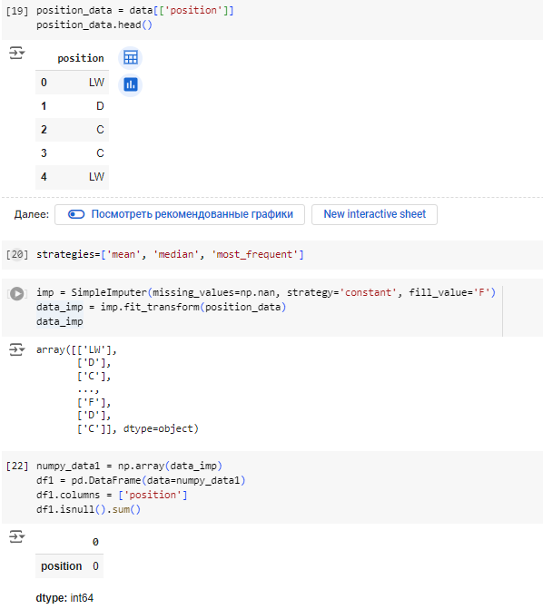

Рисунок 11. Замена пропусков константой в признаке «position»

Далее была произведена замена столбца в самом датасете на новые значения. Как можно заметить дальше, пропуски успешно пропали.

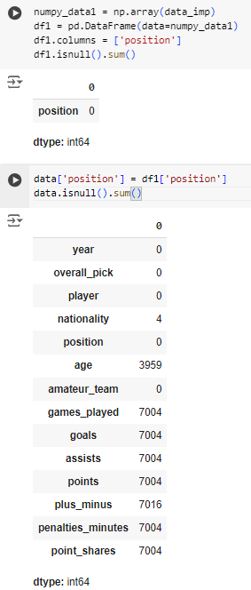

Рисунок 12. Количество пустых значений после обработки столбца «position»

Как уже было замечено раньше, со столбцом «position» так же есть проблема в разном написании позиций. Приведем все к таким позициям как: F – Forward – нападающий, D – Defenseman – защитник, G – Goalie – вратарь (позже будет удален), W – Winger – вингер (тоже нападающий, только играющий по краям; считается, что он обладает большей креативностью действий).

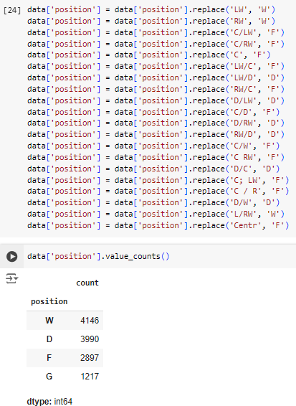

Рисунок 13. Замена названий позиций игроков

Оставим столбец «nationality» на конец, так как там придется добавлять некоторые столбцы.

Для работы с некоторыми числовыми пропусками, а именно в признаках «games_played», «goals», «assists», «penalties_minutes», «point_shares», я создала новый датасет, в который поместила эти столбцы. В качестве стратегии работы с пропусками я выбрала самую простую – замену на 0, так как пропуски в таких данных, с большой вероятностью, являются признаком того, что у игрока по этим показателям 0 (особенно у вратарей). Далее также было необходимо заменить столбцы в изначальном датасете на новые, без пропусков.

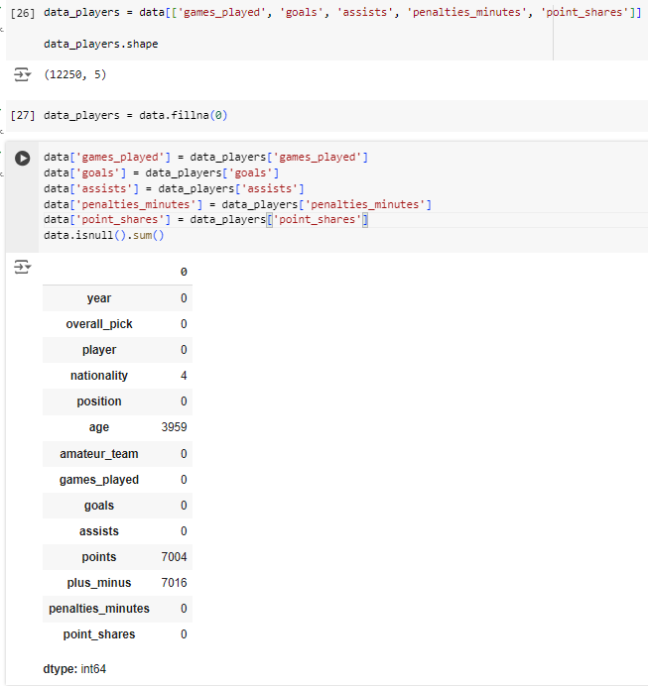

Рисунок 14. Замена пропусков на 0 в игровой статистике

Для заполнения пропусков в столбце points я применила простую формулу сложения голов и передач: data['points'] = data['goals'] + data['assists'].

Перейдем к работе со столбцом «age». Я также скопировала столбец в data_num_age и уже в нем заменяла пропуски. Создала экземпляр indicator = MissingIndicator() для создания масок для пропущенных значений в наборе данных. mask_missing_values_only содержит массив с бинарными значениями, указывающими на наличие или отсутствие пропущенных значений.

Далее были выведены результаты применения различных стратегий замены пропусков: среднее (mean), медианы (median) и моды (most_frequent). Результаты все находятся около 18 лет, но для замены я выбрала целочисленную моду (среднее не целочисленное значение, а медиана в целом не очень подходит для возраста).

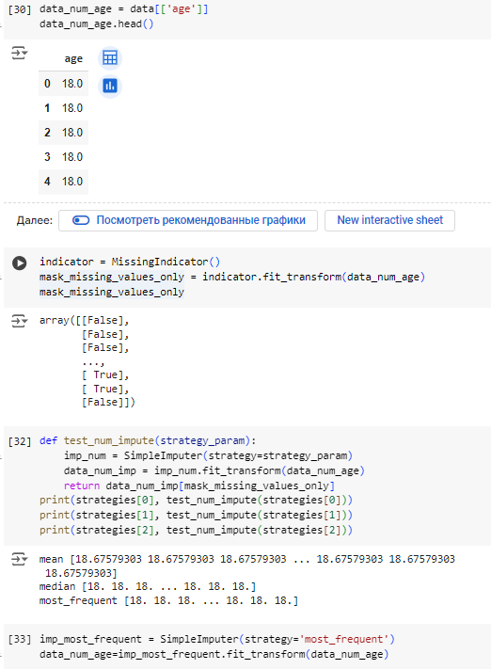

Рисунок 15. Замена пропусков в признаке «age»

Далее также преобразуем данные в датафрейм и меняем столбец в изначальных данных:

numpy_data= np.array(data_num_age)

df = pd.DataFrame(data=numpy_data)

df.columns = ['age']

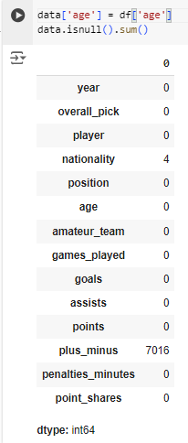

Рисунок 16. Количество пропусков после обработки столбцов с возрастом

Далее поработаем со статистикой «plus_minus». Ее нулем я заменять не решилась, так как она считается зависимой от игры одноклубников. Поэтому, проделав все тоже самое, что и с возрастом, пустые значения были заменены на медиану. Во-первых, показатель также желательно должен быть целым. Во-вторых, если выбирать между «0» и «-2», понимая, что нулей и так достаточно, лучше выбрать второе.

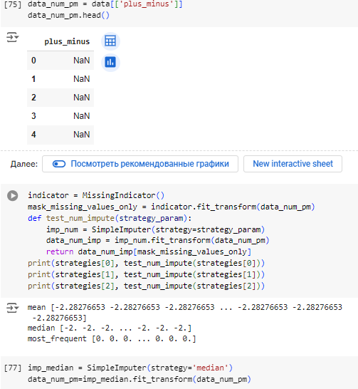

Рисунок 17. Работа с пропусками в столбце «plus_minus»

Данные в изначальном датасете были изменены на подобии работы со столбцом «age».

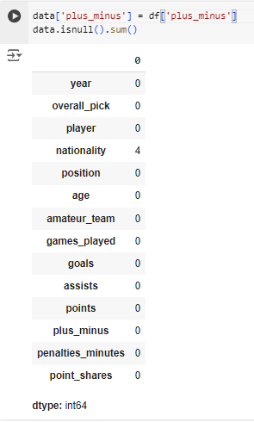

Рисунок 18. Количество пропусков после работы с признаком «plus_minus»

Вернемся к столбцу «nationality» с 4-мя пропусками.

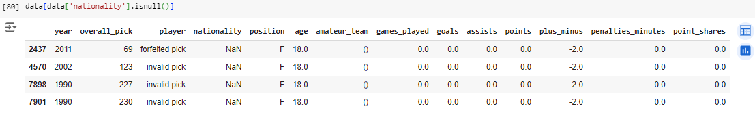

Рисунок 19. Пропуски в национальности игроков

После вывода этих пропусков, мы можем заметить, что в столбце «player» есть информация о том, что пик был не выбран по каким-то организационным проблемам. Удалим их с помощью фильтрации:

data = data[data['player'] != "forfeited pick"]

data = data[data['player'] != "invalid pick"]

С ними удалились (отфильтровались) и пустые значения столбца «nationality».

Поступим также и со строками, в которых описаны вратари.

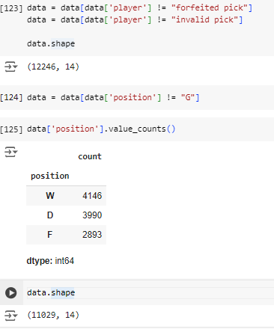

Рисунок 20. Удаление данных вратарей и несостоявшихся пиков

Для дальнейшей задачи необходимо продолжить работу со столбцами «position» и «nationality», а именно закодировать их, привести к числовому формату.

Строка: data.loc[:, 'position'] = label_encoder.fit_transform(data['position']) + 1 выглядит именно так, потому что в изначальном формате Colab советовал сделать по другому (было: data['position'], стало: data.loc[:, 'position']). Прибавляя единицу, мы избавляемся от нуля.

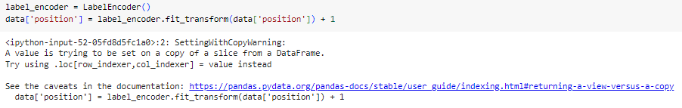

Рисунок 21. Вывод рекомендации

В целом разделять этот столбец на несколько других с бинарными значениями не стоит, так как кодировка подходит для трактовки: под кодом 3 скрывается вингер, он высоко ценится в хоккейных кругах из-за креативности; под кодом 2 – нападающий; под 1 – защитник. Больше звездных игроков играют на позиции нападающих, поэтому такие «веса» вполне подходят.

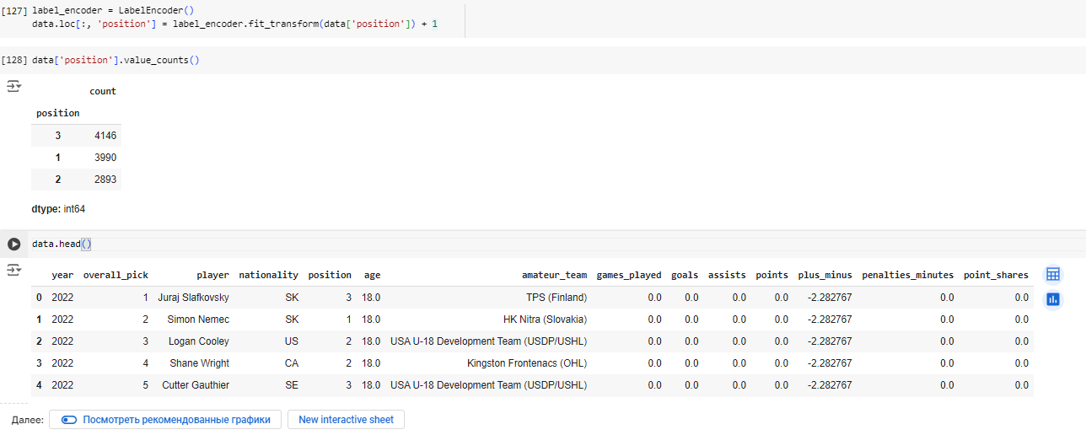

Рисунок 22. Кодирование позиции

Параллельно я посмотрела и удалила дубликаты (их в датасете не оказалось).

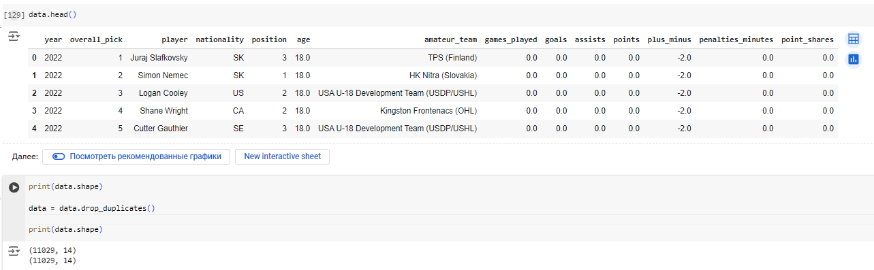

Рисунок 23. Работа с дубликатами

Далее я начала работу с национальностями игроков. Для начала я посмотрела на то, какие национальности присутствуют в данных и их распределение. Основываясь на них, была написана функция, которая разделяет национальности на группы USA, Canada и Europe.

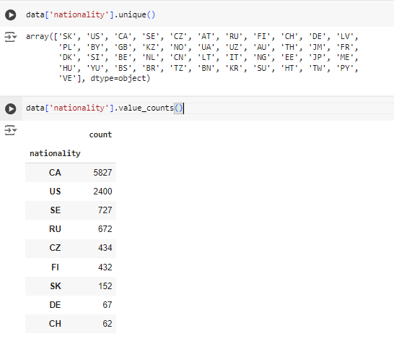

Рисунок 24. Данные столбца с национальностью игроков

Далее функция categorize_nationality была применена к нужному столбцу, были выведены данные после обработки. Для лучшего дальнейшего понимания зависимостей, столбец «nationality» был разбит на три столбца с бинальными значениями (0 или 1).

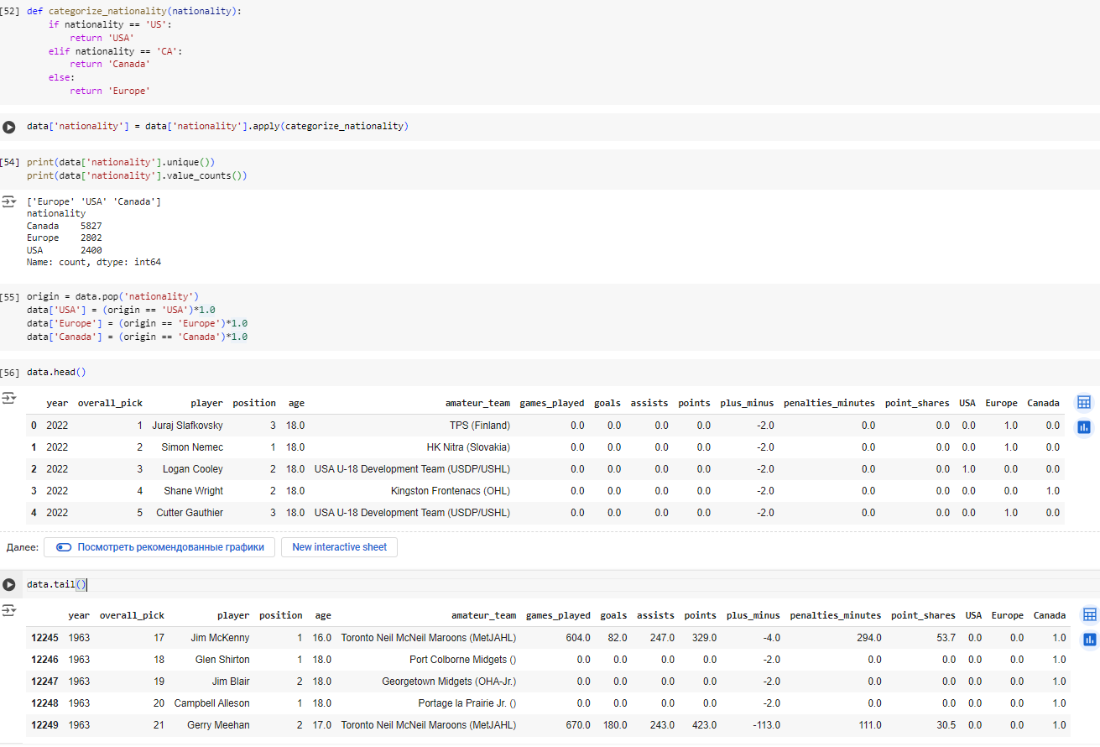

Рисунок 25. Кодирование национальностей

Обработка пропусков и данных в целом завершилась выводом 5 первых и 5 последних строк получившегося датасета.

# **5. Анализ данных**

После обработки данных, выведем еще раз их описание:

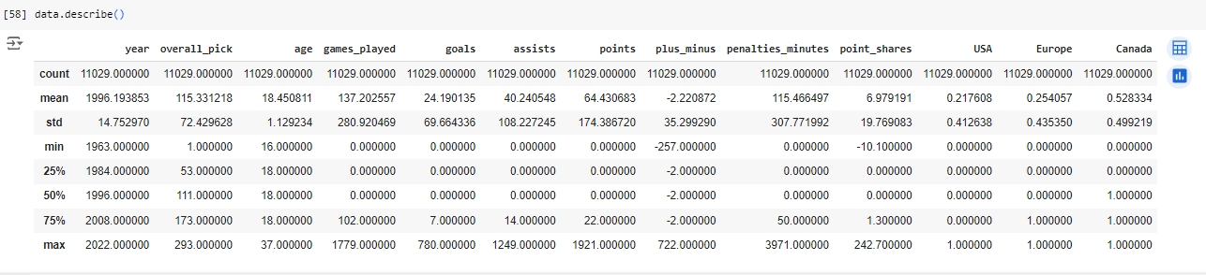

Рисунок 26. Описание данных после их обработки

Проведем промежуточные итоги. Естественно, уменьшилось количество данных. Сместилось среднее значения пика драфта и игровой статистики.

Вспомним типы данных:

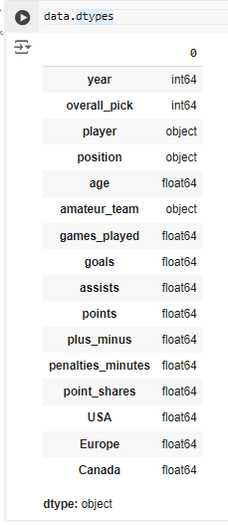

Рисунок 27. Типы данных после обработки

Дальнейшая работа будет заключаться в построение диаграмм, корреляционной матрицы и нейронной сети. Для этого нужно, чтобы все данные были числовыми.

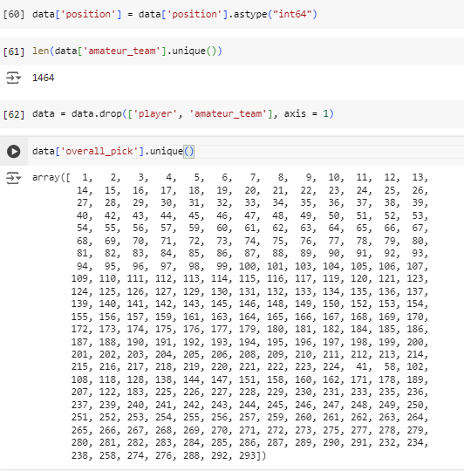

Рисунок 28. Приведение данных к числовому типу и удаление столбца «amateur_team»

Сперва «переведем» столбец «position» к типу данных int64. Посмотрим на количество уникальных названий «amateur_team» и поймем, что их слишком много. Их кодирование может привести к неправильной трактовке данных, поэтому их необходимо отбросить. В целом, до драфта игроки чаще всего играют в клубах своих родных стран, так что в данных по национальности, если так можно сказать, содержится и информация о родном клубе. Столбец «player» также необходимо отбросить, так как имя игрока тут не играет большую роль.

Визуализируем данные. Сначала выведем диаграммы рассеяния между всеми данными в датасете: sns.pairplot(data)

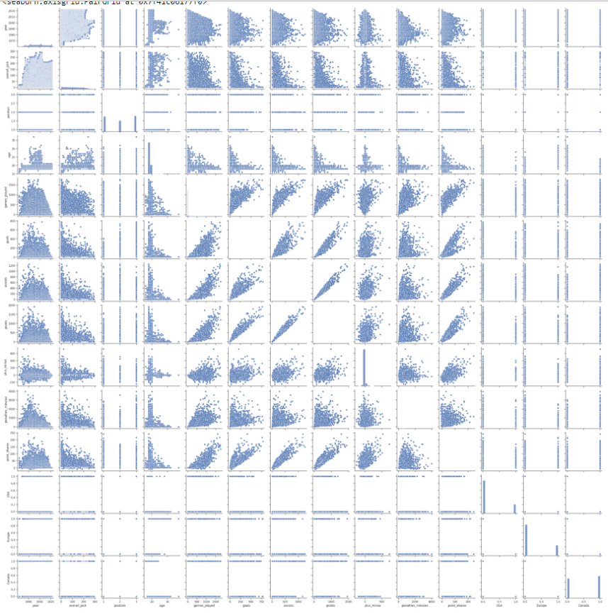

Рисунок 29. Диаграммы рассеяния данных

Как мы видим, некоторые данные между собой имеют линейную зависимость. Данные все также имеют выбросы.

Добавим целевой признак на эти диаграммы: sns.pairplot(data, hue="overall_pick"). Чем светлее цвет, тем пик драфта выше.

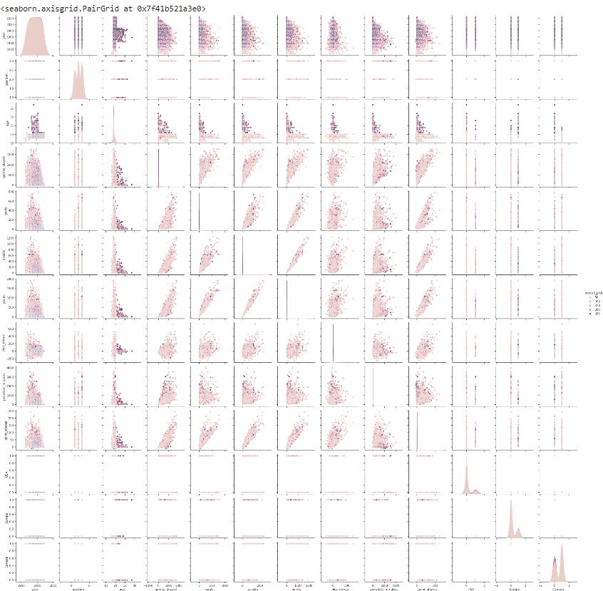

Рисунок 30. Диаграммы рассеяния данных с данными о пике драфта

По такой визуализации сложно посмотреть какие-то данные вблизи, поэтому обратимся к выборочным диаграммам некоторых признаков.

Посмотрим, какая зависимость есть у передач и очков, а также у забитых шайб и очков.

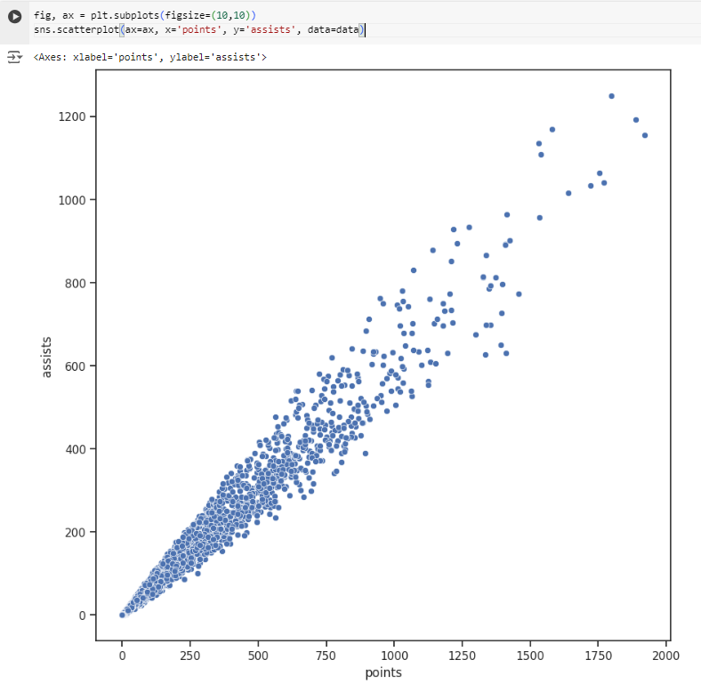 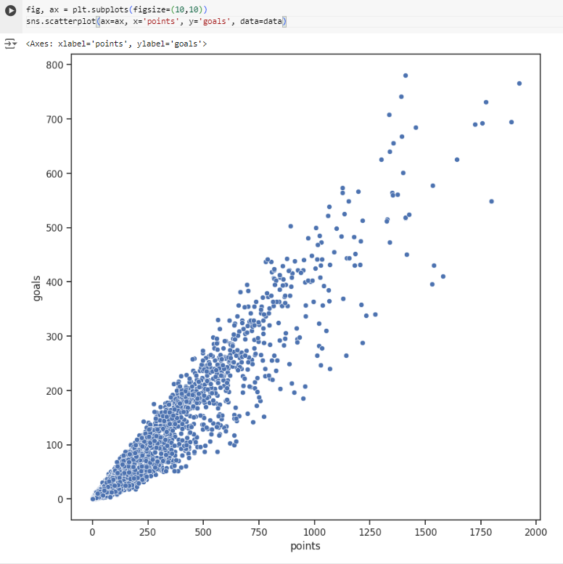

Рисунок 31. Диаграммы рассеяния признаков шайб и передач с очками

По этим диаграммам можно сказать, что в обоих случаях имеет место линейная зависимость, есть выбросы. Однако передачи более сгруппированы, четче прослеживается линейная зависимость. Можно предположить, что на очки больше влияют передачи, так как у диаграммы рассеяния с забитыми шайбами визуально больше выбросов:

* **Гипотеза 3**: на очки больше влияют передачи, чем шайбы.

Добавим целевой признак:

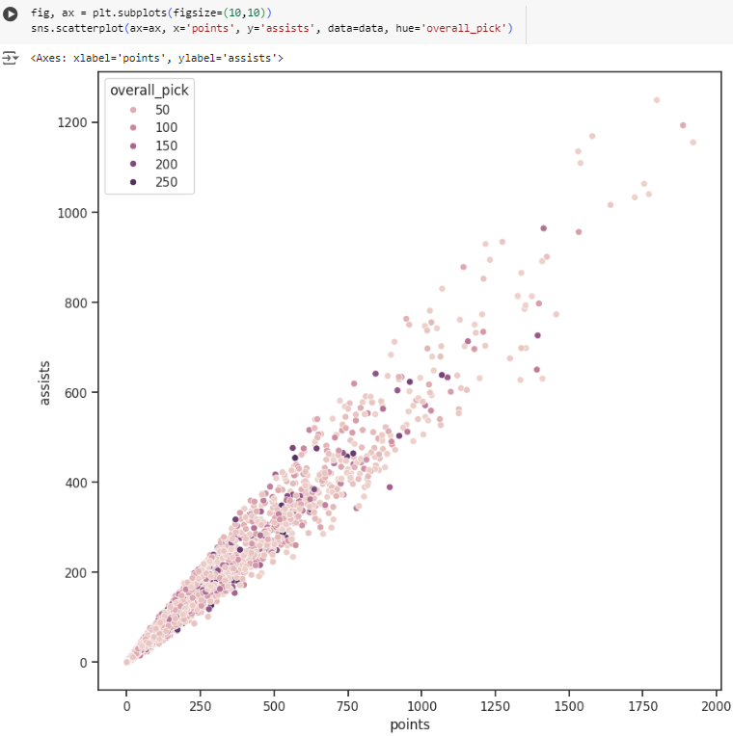 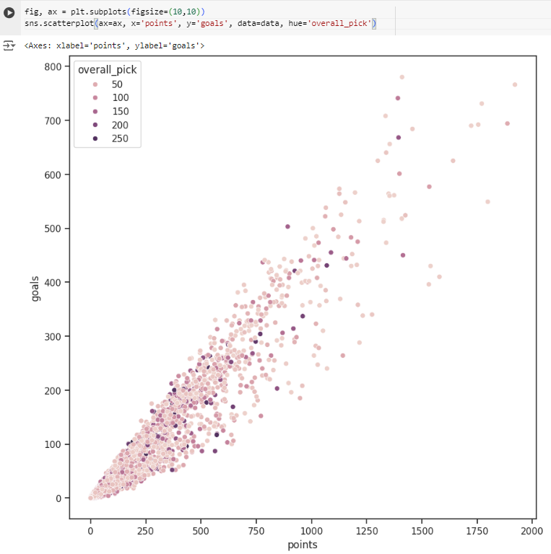

Рисунок 32. Диаграммы рассеяния признаков шайб и передач с очками с целевым признаком

По такого рода диаграммам мы видим, что в выбросах «участвуют» игроки, которые выбраны высоко (пик драфта у них высокий).

Посмотрим распределение минут удаления (penalties_minutes):

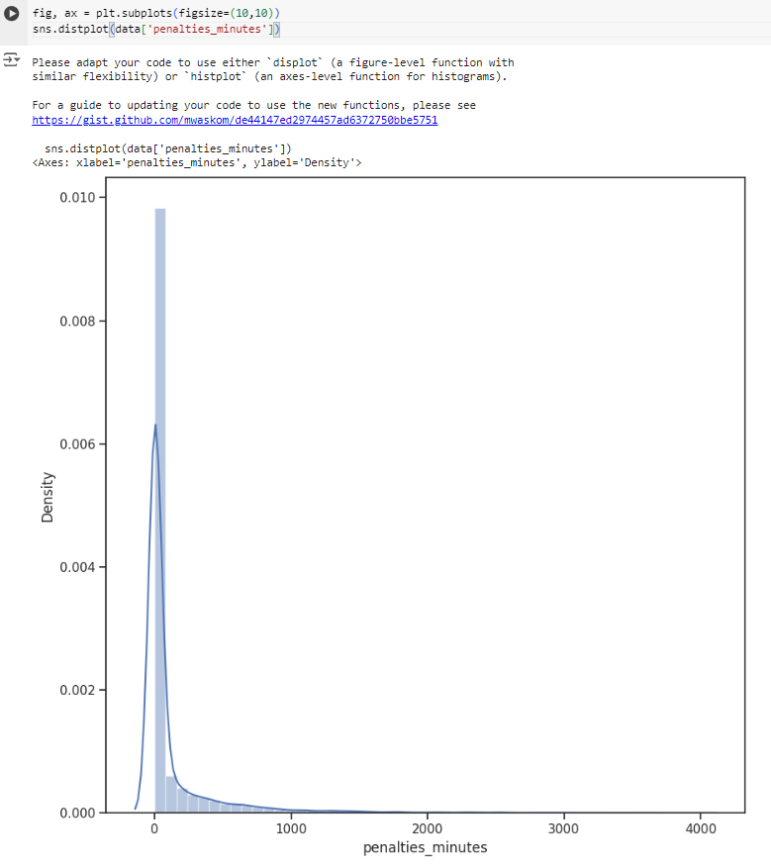

Рисунок 33. Распределение признака «penalties_minutes»

Как можно заметить, что по форме это распределение напоминает положительную асимметрию. Посмотрим также какая зависимость есть между сыгранными матчами и временем удалений.

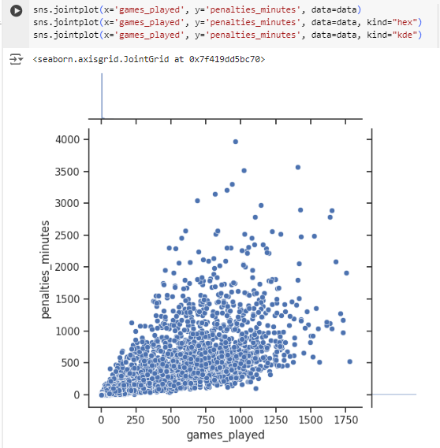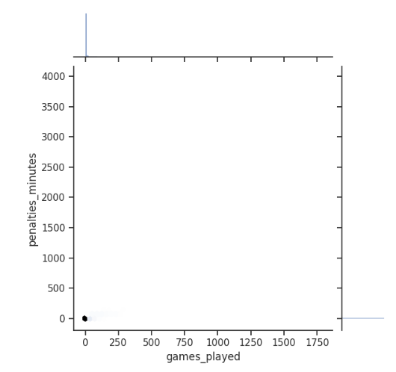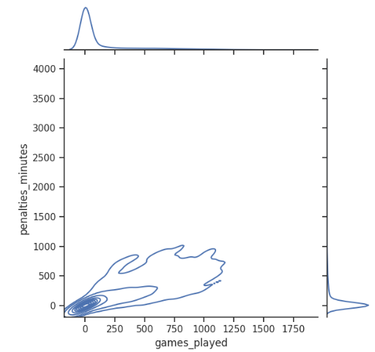

Рисунок 34. Диаграммы рассеяния между удалениями и сыгранными матчами

Тут мы можем отметить, что есть достаточно много выбросов, сильно линейно-зависимыми эти данные назвать сложно, а также что вид диаграммы «hex» не подходит, хотя по ней понятно, что большинство данных сосредоточено в одной области.

Так же было интересно посмотреть на распределение данных между годом драфта и количеством сыгранных матчей. Тут видно, что очень отдаленно это может напомнить нормальное распределение, но в самом начале истории драфта играли мало, но много, а со временем плотность данных увеличилась.

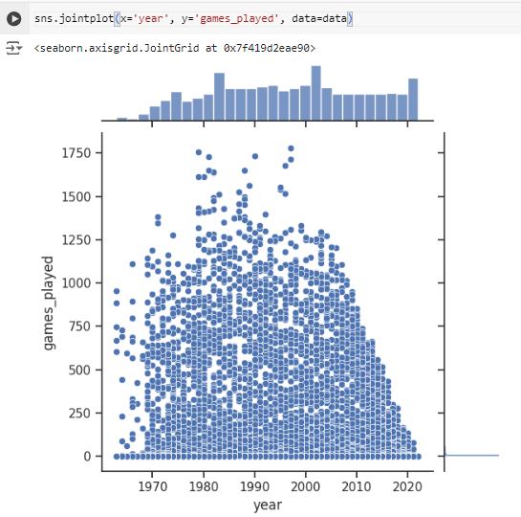

Рисунок 35. Диаграмма рассеяния между годом драфта и сыгранными матчами

Посмотрим на ящик с усами для возраста игроков:

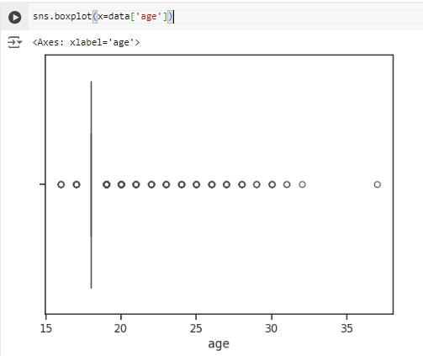

Рисунок 36. Ящик с усами для возраста

Тут можно понять, что основной пласт игроков выбирается именно в 18 лет, однако поскольку верхнего потолка нет – игроки выбираются и после совершеннолетия. Люди, выбранные раньше, видимо были участниками ранних стадий драфта, когда правила только формировались.

Посмотрим на ящики с усами также для возраста, но с добавлением очков.

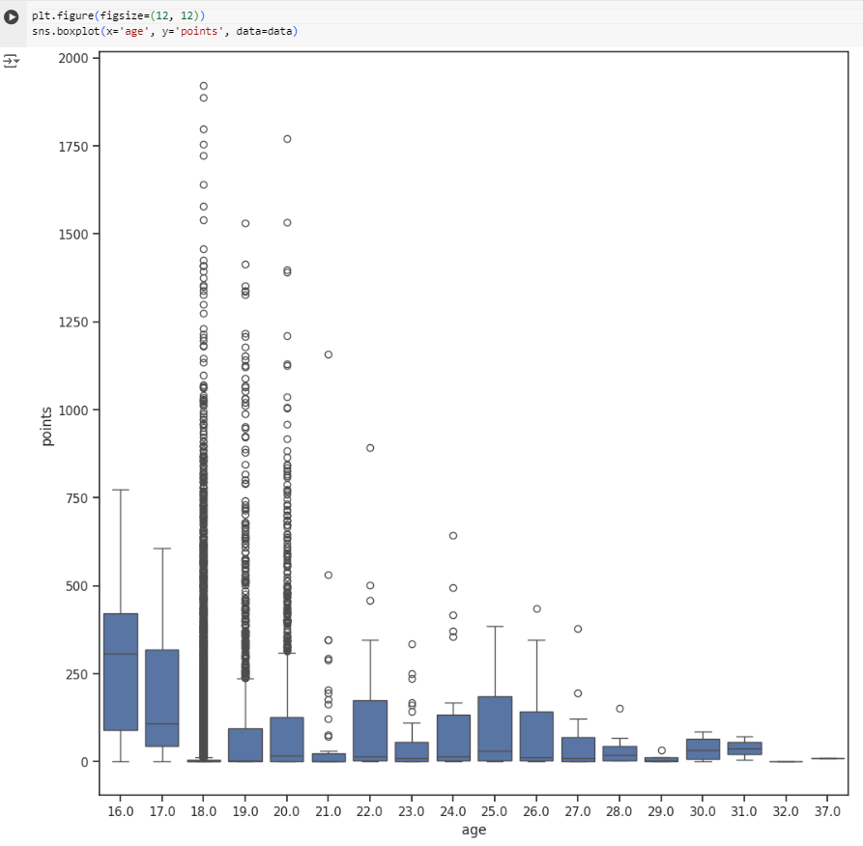

Рисунок 37. Ящики с усами очков по возрасту игроков

Как мы видим, больше всего выбросов у 18-летних, что не удивительно, их выбирают больше. Чем старше игрок – тем меньше у него «экстраординальной» игры, которая выделяется из общей статистики по возрасту.

По такой же логике можно описать и зависимость с шайбами.

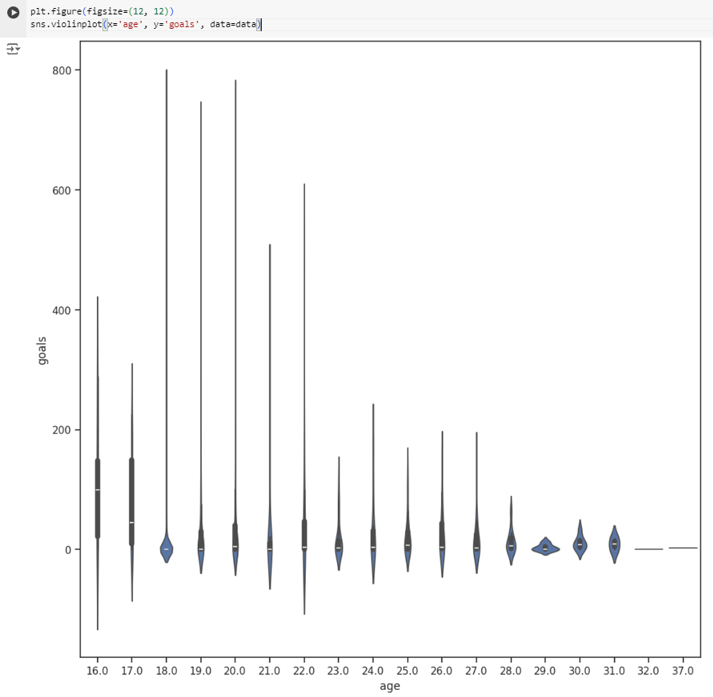

Рисунок 38. Ящики с усами шайб по возрасту игроков

Посмотрим на зависимости пика драфта и национальностью игрока.

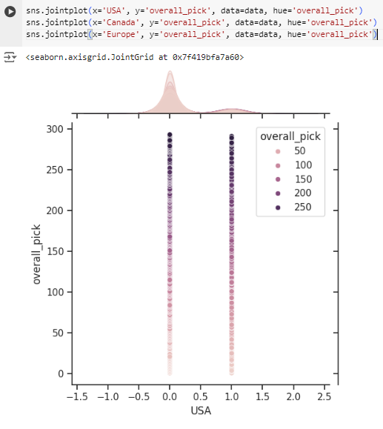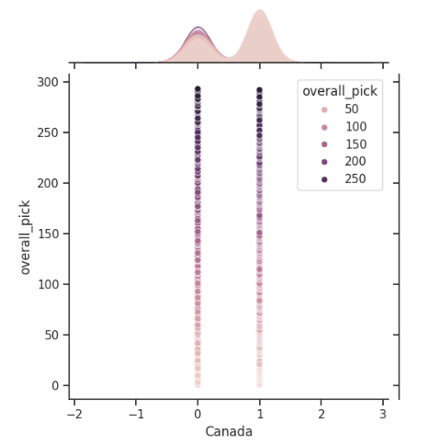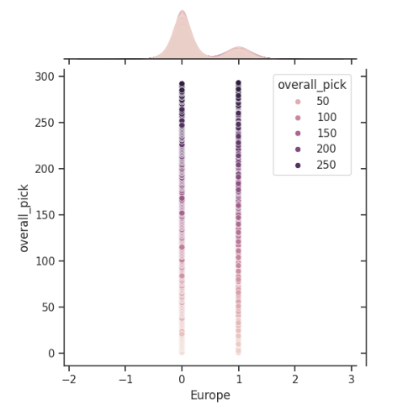

Рисунок 39. Диаграммы рассеяния между национальностью игроков c пиком драфта

Можно также предположить, что чаще выше на драфте выбираются канадцы:

* **Гипотеза 4**: канадцы выбираются выше на драфте.

Посмотрим на корреляционную матрицу данных.

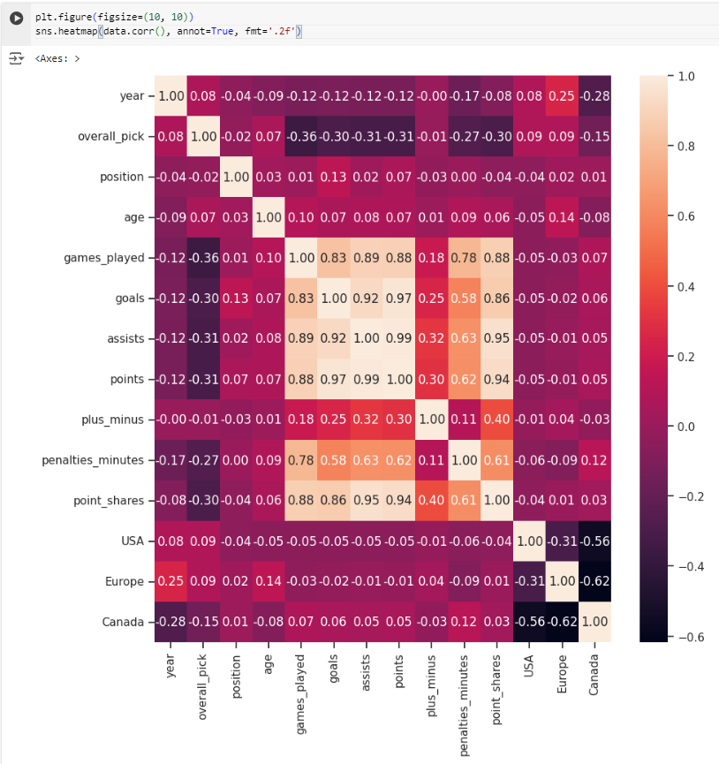

Рисунок 40. Корреляционная матрица

На целевой признак (пик драфта) влияет больше всего: количество сыгранных матчей, забитые шайбы, передачи, очки, удаления, и доля очков. Все они имеют отрицательную (обратную) зависимость, однако в данном контексте это верно: чем меньше пик драфта, тем лучше. Поэтому, например, чем больше сыгранных матчей, тем пик драфта меньше, то есть игрок выбирается на первых порах драфта. Так же из всех национальностей больше всего влияет именно «паспорт» Канады. Остальные признаки на целевую переменную влияют очень мало.

Между собой у признаков есть очень сильная корреляционная связь. Например, подтверждается гипотеза о том, что на очки больше влияют передачи (0,99) чем забитые шайбы (0,98), хотя разница минимальна. В целом можно выделить отдельно данные с «games_played» по «point_shares» и между ними будет сильная корреляционная связь (за исключением «penalties_minutes»).

Нормализуем некоторые данные (а именно – шайбы, очки, игры и передачи, поскольку в них много выбросов) и посмотрим, как изменится корреляция. Для этого используем функцию np.log1p(), которая вычисляет натуральный логарифм от значения, увеличенного на 1 (это нужно сделать, когда данные содержат нули или отрицательные значения). Это преобразование может помочь в нормализации данных и улучшении их распределения.

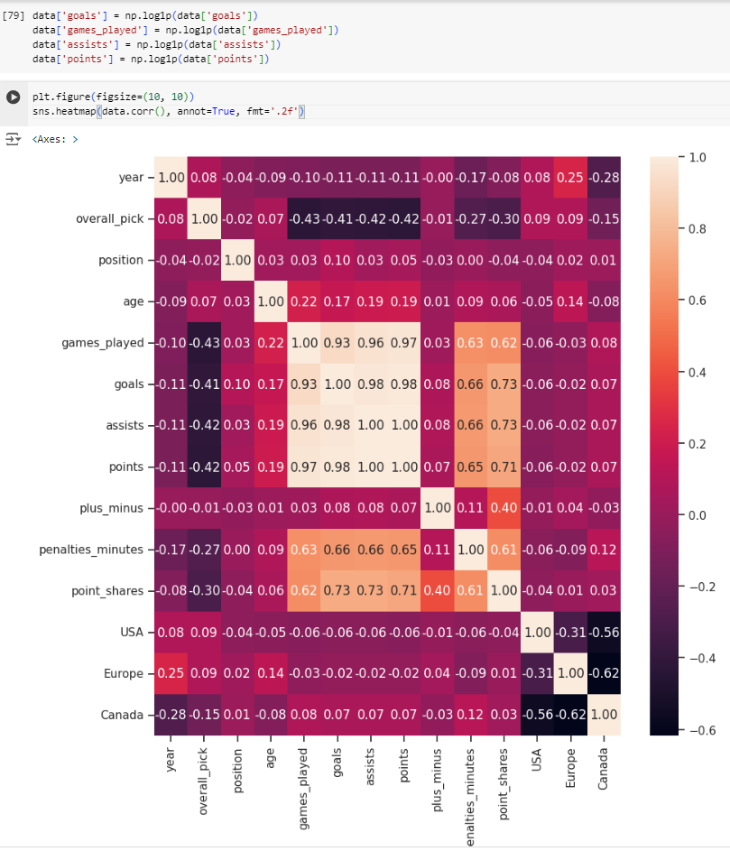

Рисунок 41. Нормализация игровой статистики и новая корреляционная матрица

Сильно нормализация некоторых данных ничего не поменяла, однако увеличила зависимость с целевой переменной.

Так же для интереса посмотрим на диаграммы рассеяния после нормализации.

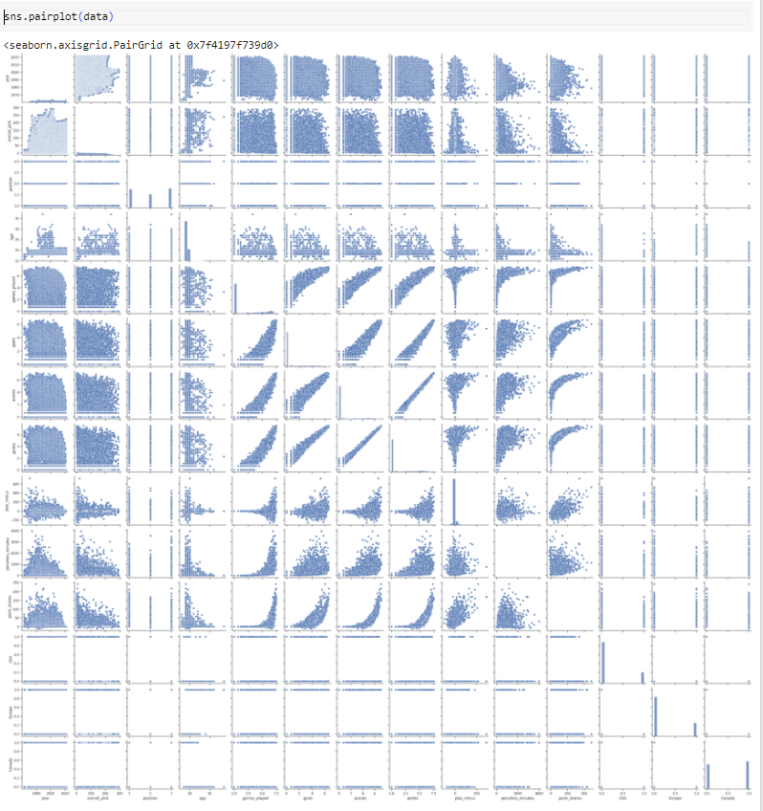

Рисунок 42. Диаграммы рассеяния между данными после нормализации

Можно заметить, что количество бросающихся раньше в глаза выбросов стало меньше.

# **6. Решение задачи регрессии**

Выберем данные для построения нейронной сети. Для этого были выбраны признаки, которые больше всего влияют на пик драфта. В X мы поместили все признаки, в y – целевую переменную.



Рисунок 43. Разделение данных на признаки и целевую переменную

Далее разделим эти данные на обучающие и тестовые выборки в пропорции 80 на 20. Это можно увидеть в переменной test_size=0.2 – 20% данных для тестовой выборки.



Рисунок 44. Разделение данных на тестовую и обучающую выборки

Параметр random_state отвечает за инициализацию генератора случайных чисел, который используется для случайного разделения данных на обучающую и тестовую выборки. Когда мы указываем значение, мы обеспечиваем воспроизводимость результатов. Это означает, что каждый раз, когда мы запускаем код с одним и тем же значением random_state, данные будут разбиты на обучающую и тестовую выборки одинаковым образом.

Посмотрим на данные обучающей выборки. Как можно заметить, они не нормализованы (например, среднее отклонение есть 0.5, а есть 308.57).

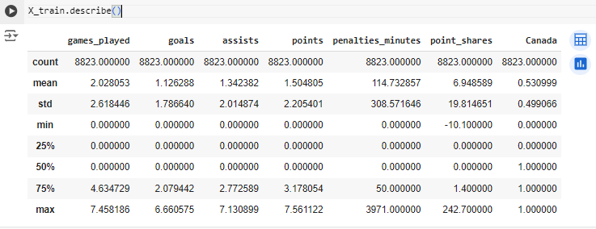

Рисунок 45. Описание признаков для обучения

Для нормализации данных я использую метод масштабирования признаков. Сначала создается экземпляр класса StandardScaler. Стандартизация в этом случае включает в себя вычитание среднего значения и деление на стандартное отклонение, что приводит к тому, что данные имеют нулевое среднее и единичное стандартное отклонение. Строка «X_train_scaled = scaler.fit_transform(X_train)» вычисляет среднее значение и стандартное отклонение для каждого признака в обучающей выборке X_train и применяет их к данным, чтобы стандартизировать их. «X_test_scaled = scaler.transform(X_test)» только трансформирует данные. Используются те же параметры (среднее и стандартное отклонение), которые были вычислены на обучающей выборке, для стандартизации тестовой выборки X_test.

После этого мы получает стандартизированные данные. Перед этим мы привели массив данных в датафрейм, для вывода статистики.

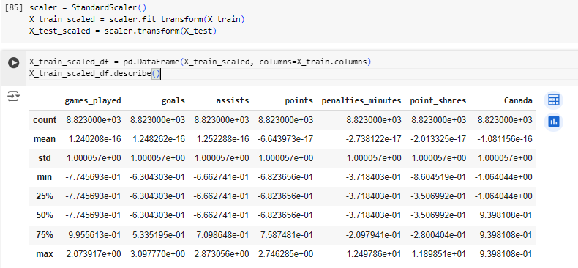

Рисунок 46. Нормализация (масштабирование) данных и вывод новой статистики

Создадим нейронную сеть. Она будет состоять из 6 слоев: 3 полносвязных слоя (Dense) и 2 сверточных слоя (Dropout), плюс входной слой. Если считать только обучающие слои (без учета входного), то будет 5 слоев. На вход слоев будет поступать количество нейронов, которое дублирует степени двойки. Параметр сверточного слоя поставим 20% (0,2). Это означает, что 20% нейронов в этом слое будут «удалены» во время каждой итерации обучения, что способствует улучшению обобщающей способности модели. В качестве функции активации используем relu, а на выходе – linear, так как у нас задача регрессии.

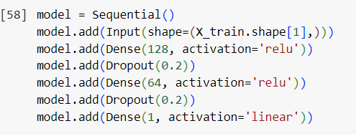

Рисунок 47. Создание модели нейронной сети

Первый слой model.add(Input(shape=(X_train.shape[1],))) был создан по совету Colab, при начале компиляции кода без него он выдавал памятку.

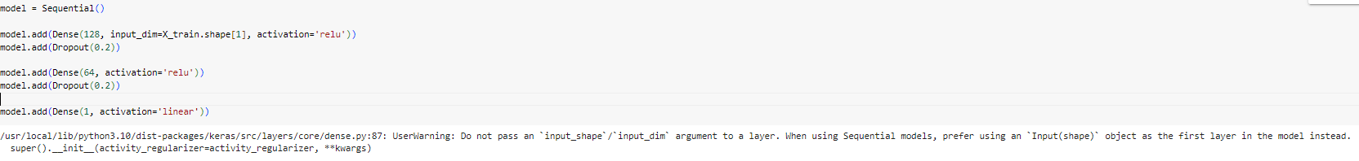

Рисунок 48. Вывод рекомендации Colab

Скомпилируем модель:

model.compile(optimizer=Adam(learning_rate=0.001), loss='mape', metrics=['mse', 'mape', 'accuracy'])

В качестве алгоритма обучения используем Adam, так как он является «комбинацией» двух других: Adagrad и RMSprop. Скорость обучения стандартная и равна одной тысячной.

Информация о модели:

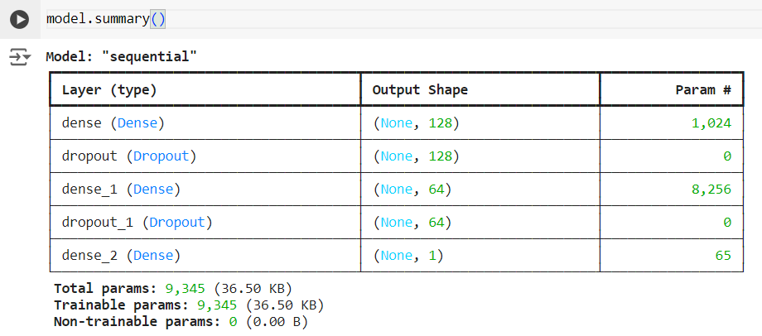

Рисунок 49. Информация о модели

Обучим модель: history = model.fit(X_train_scaled, y_train, epochs=200, batch_size=32, validation_split=0.2, verbose=1). Для данного размера данных 200 эпох может быть достаточным. «batch_size» – это размер данных, которые мы «кидаем» на обучение. «validation_split» – это указатель на то, какую часть данных нужно зарезервировать часть тренировочных данных для валидации. Параметр «verbose» отвечает за подробность выводимых данных.

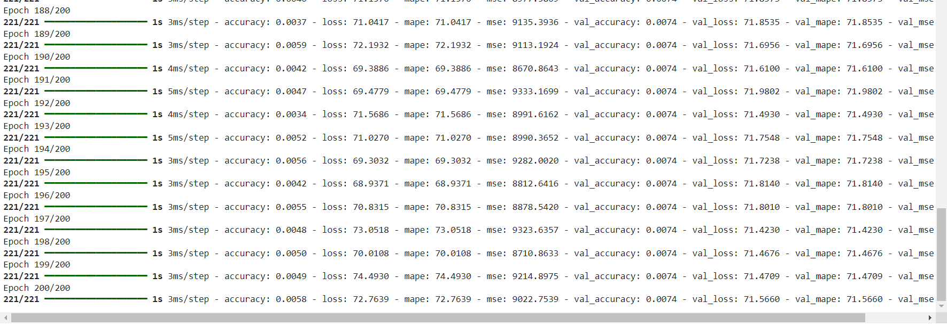

Рисунок 50. Вывод при обучении модели

Посмотрим на прогноз данной модели:

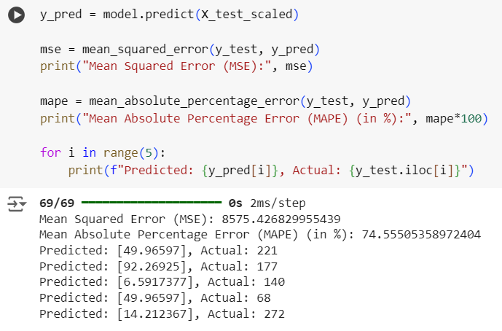

Рисунок 51. Прогноз данной модели и вывод данных

Данная модель не точна со своими прогнозами. Можем вывести функцию потерь:

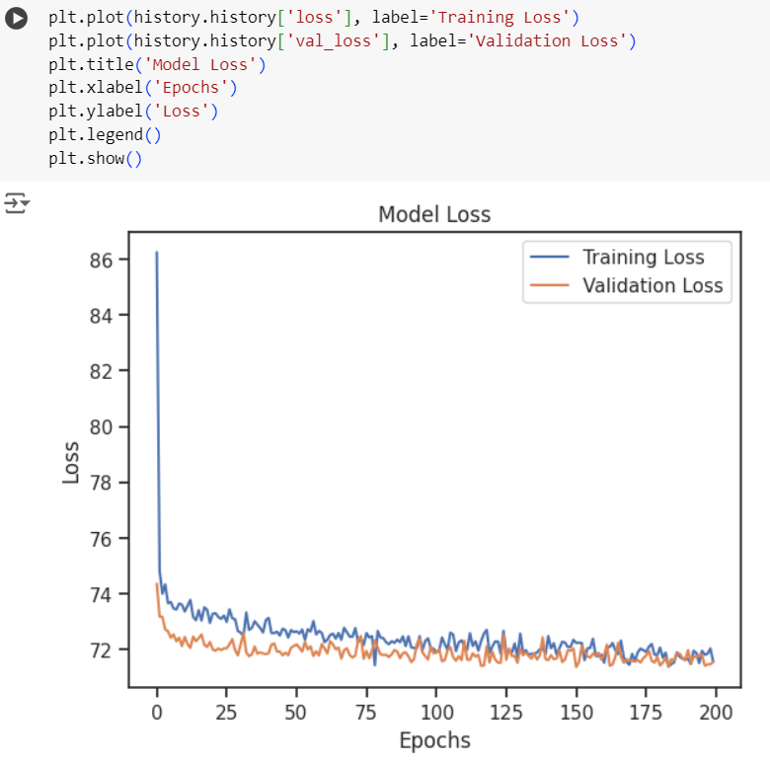

Рисунок 52. График потерь

Мы видим, что модель «научилась» уже где-то на 50 эпохе, однако «спокойным» поведением дальше это не назовешь. Ошибки большие:

* Mean Squared Error (MSE): 8575.426829955439
* Mean Absolute Percentage Error (MAPE) (in %): 74.55505358972404

# **7. Различные настройки модели**

Поскольку ошибки очень большие, попробуем посмотреть, что будет при изменении настроек модели.

## **7.1. Увеличение количества слоев**

Изначально у нас было 6 слоев, добавим еще 4. Количество нейронов будет изменяться также в соответствии со степенями двойки. К тому же увеличим процент отбрасываемых нейронов на слоях на 10% – до 30%. Все остальное оставим в прежнем виде.

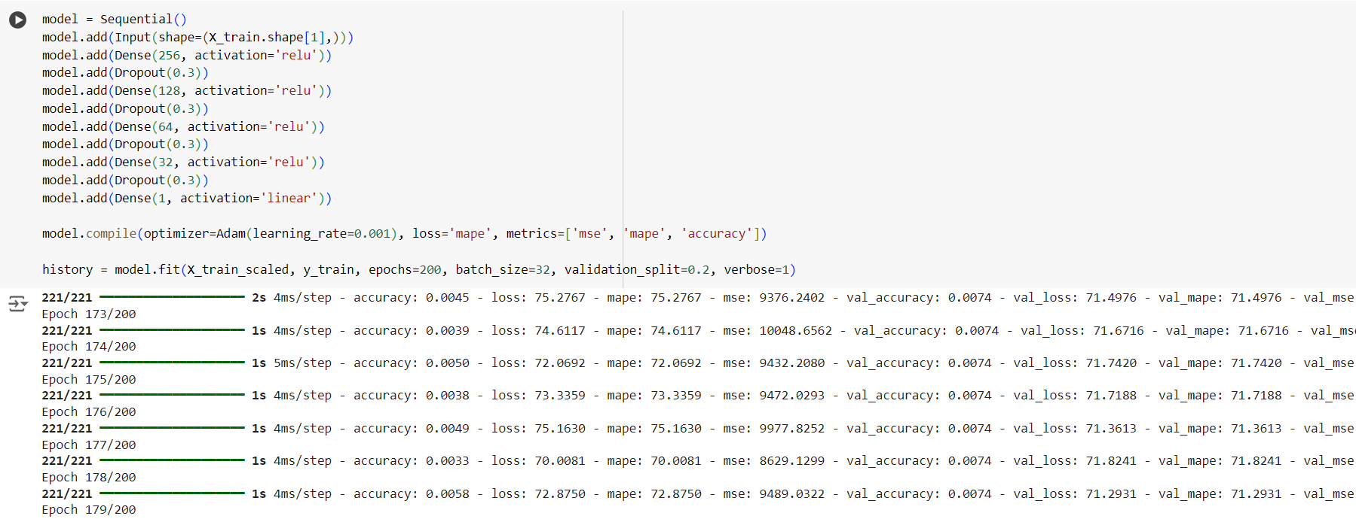

Рисунок 53. Создание, компиляция и обучение второй модели

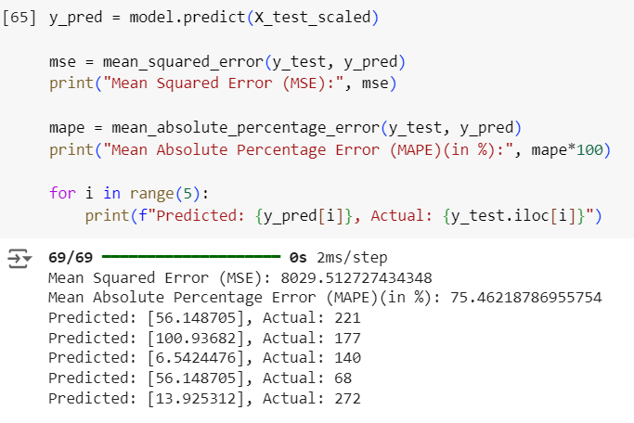

Рисунок 54. Прогноз второй модели и вывод данных

* Mean Squared Error (MSE): 8029.512727434348
* Mean Absolute Percentage Error (MAPE) (in %): 75.46218786955754

Как мы видим, модель не улучшила свои результаты.

## **7.2. Изменение функции активации**

### **7.2.1. tanh**

Попробуем заменить функции активации на tanh, при этом оставив первоначальное количество слоев, но увеличенное количество отбрасываемых нейронов.

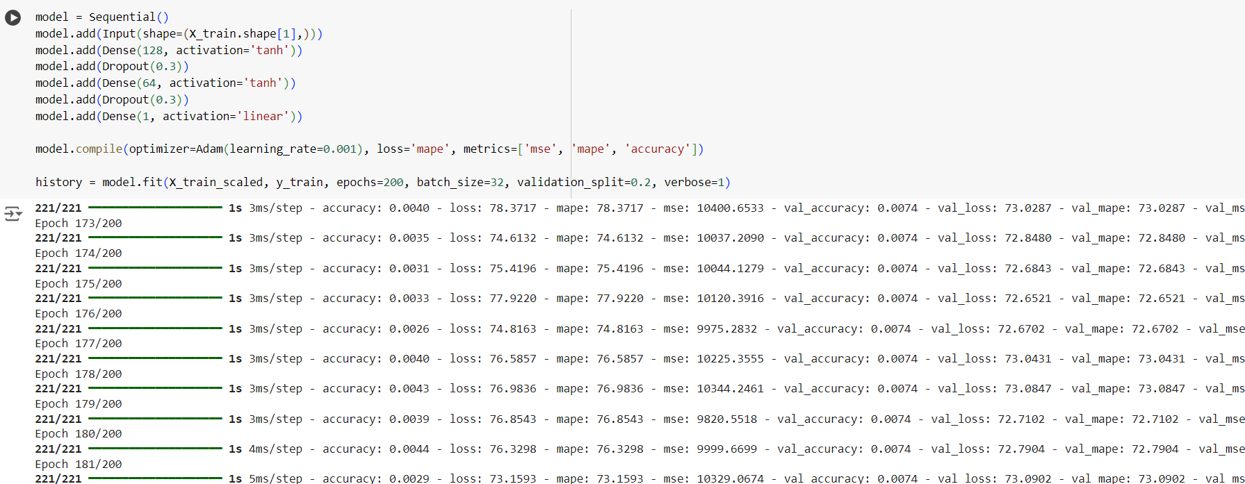

Рисунок 55. Создание, компиляция и обучение третьей модели

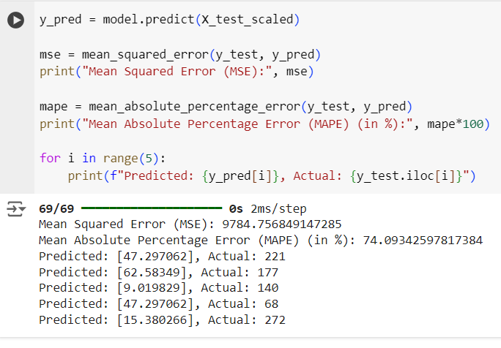

Рисунок 56. Прогноз третьей модели и вывод данных

* Mean Squared Error (MSE): 9784.756849147285
* Mean Absolute Percentage Error (MAPE) (in %): 74.09342597817384

Ошибка MAPE уменьшается, но модель все равно нельзя назвать точной.

### **7.2.2. selu**

Также заменим функцию активации на selu, при этом оставив все остальное.

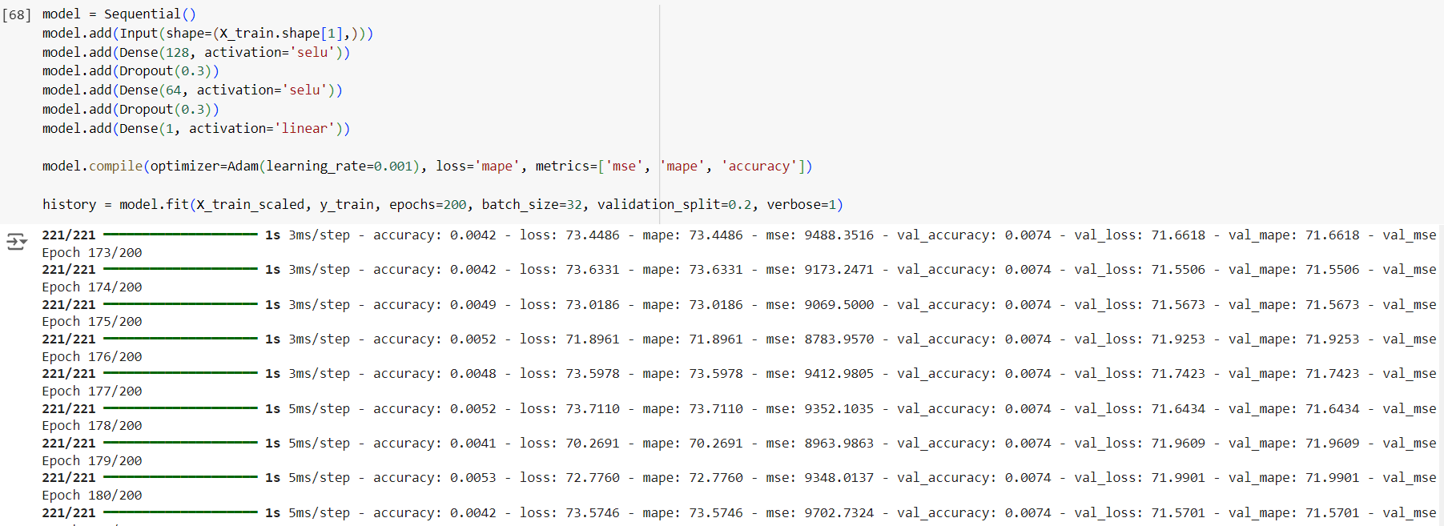

Рисунок 57. Создание, компиляция и обучение четвертой модели

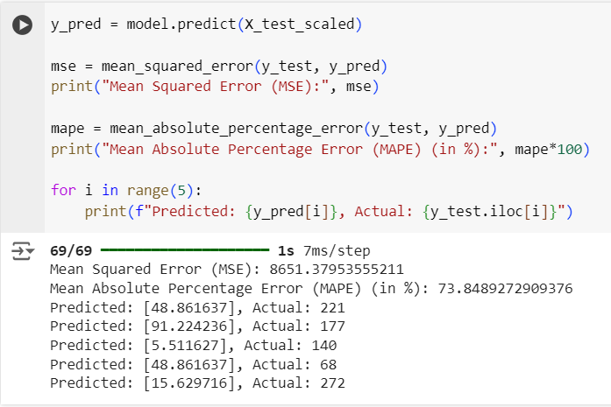

Рисунок 58. Прогноз четвертой модели и вывод данных

* Mean Squared Error (MSE): 8651.37953555211
* Mean Absolute Percentage Error (MAPE) (in %): 73.8489272909376

Ошибка MAPE уменьшилась.

### **7.2.3. softmax**

Также заменим функцию активации на выходном слое на softmax, при этом также оставив все остальное.

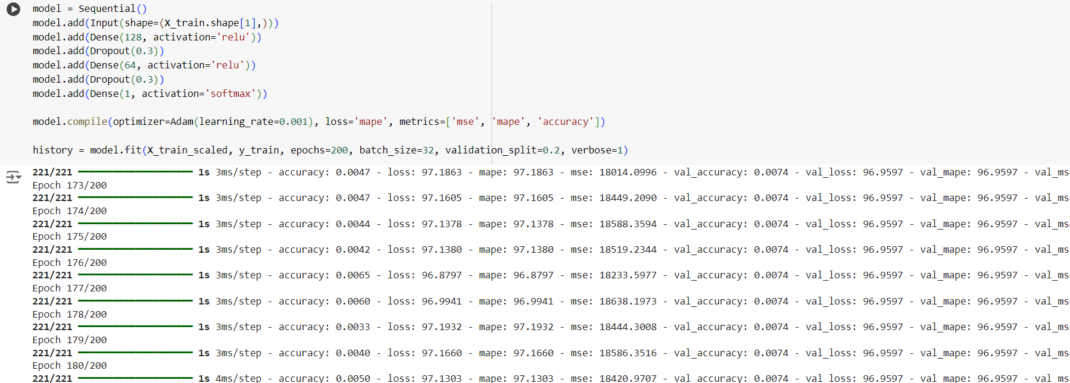

Рисунок 59. Создание, компиляция и обучение пятой модели

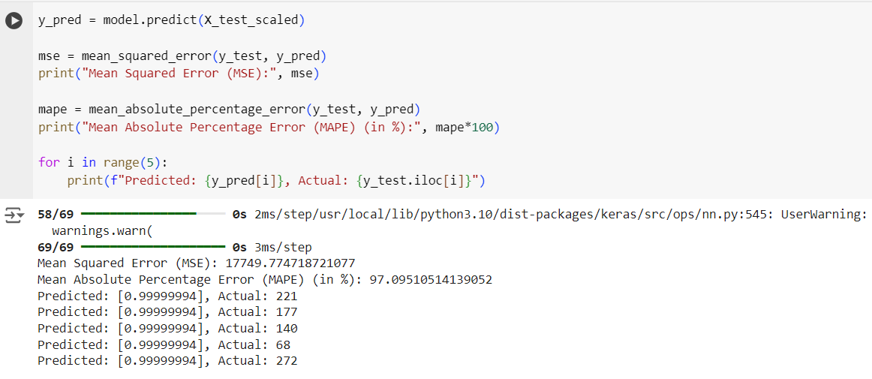

Рисунок 60. Прогноз пятой модели и вывод данных

* Mean Squared Error (MSE): 17749.774718721077
* Mean Absolute Percentage Error (MAPE) (in %): 97.09510514139052

С данной функцией активации на последнем слое ошибка возросла.

### **7.2.4. sigmoid**

Как можно заметить, Colab посоветовал использовать функцию sigmoid.

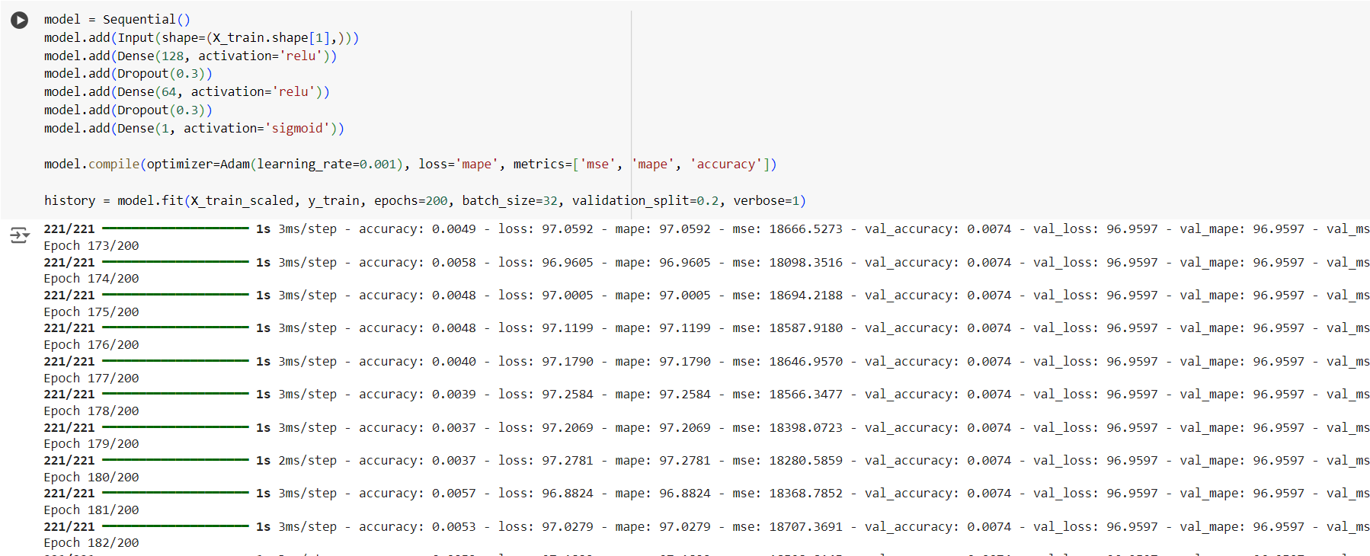

Рисунок 61. Создание, компиляция и обучение шестой модели

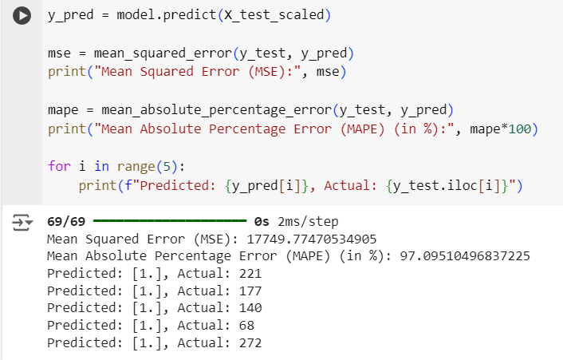

Рисунок 62. Прогноз пятой модели и вывод данных

* Mean Squared Error (MSE): 17749.77470534905
* Mean Absolute Percentage Error (MAPE) (in %): 97.09510496837225

Результат остался на прежнем уровне.

## **7.3. Изменение алгоритма обучения на RMSprop**

### **7.3.1. RMSprop**

Также попробуем поменять алгоритмы обучения. Начнем с RMSprop, но уже с функцией активации selu (с ней MAPE была меньше всего).

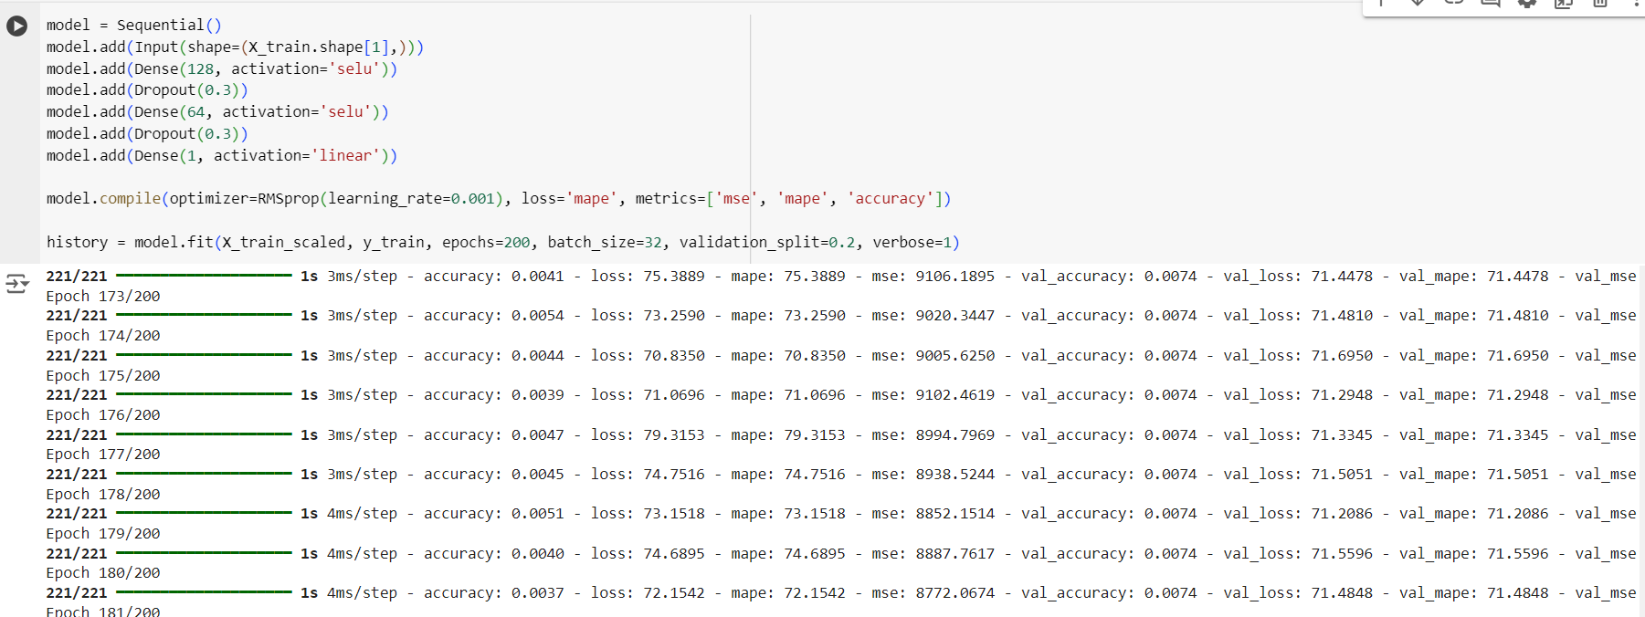

Рисунок 63. Создание, компиляция и обучение седьмой модели

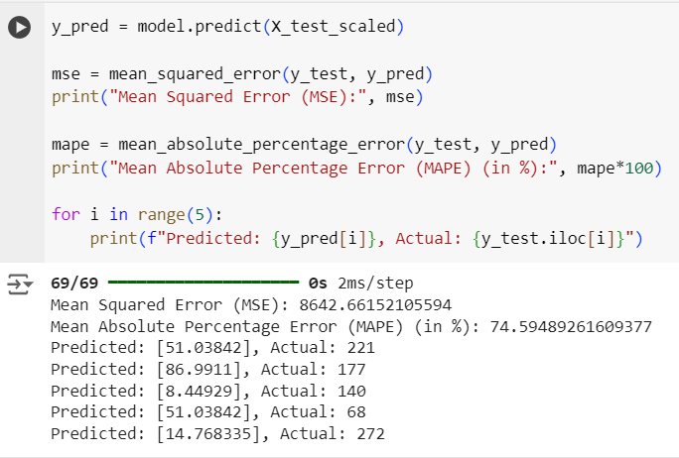

Рисунок 64. Прогноз седьмой модели и вывод данных

* Mean Squared Error (MSE): 8642.66152105594
* Mean Absolute Percentage Error (MAPE) (in %): 74.59489261609377

Значение MAPE вернулась к уровню предыдущих значений.

### **7.3.2. Adagrad**

Поменяем RMSprop на Adagrad.

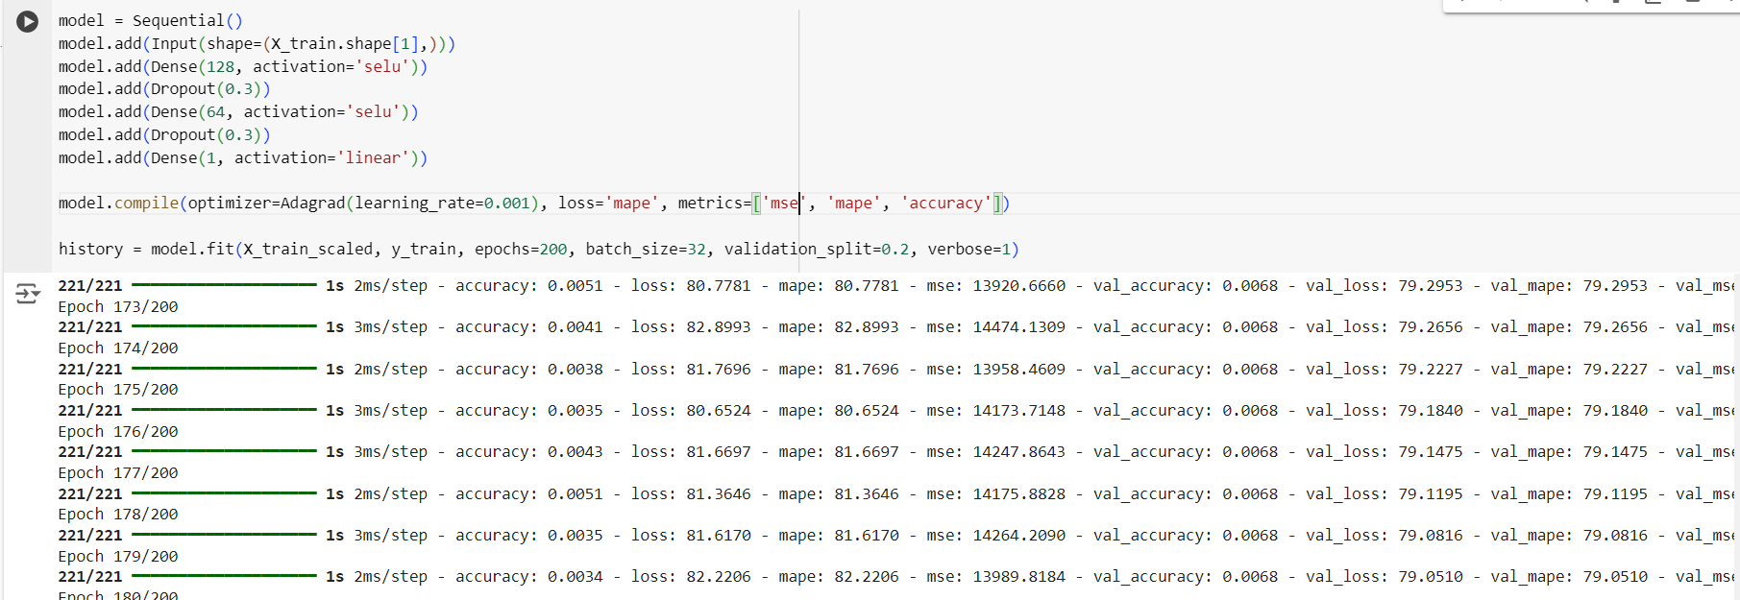

Рисунок 65. Создание, компиляция и обучение восьмой модели

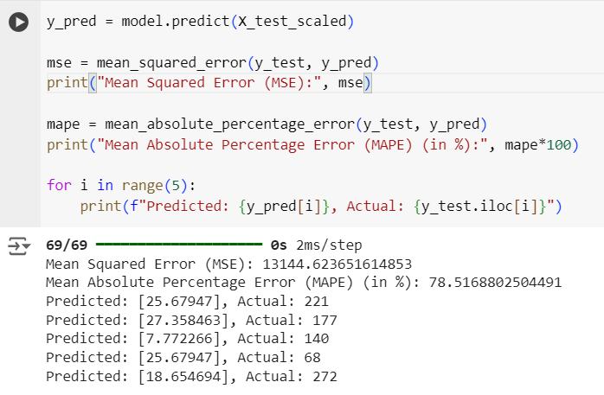

Рисунок 66. Прогноз восьмой модели и вывод данных

* Mean Squared Error (MSE): 13144.623651614853
* Mean Absolute Percentage Error (MAPE) (in %): 78.5168802504491

С учетом всех предыдущих экспериментов можно утверждать, что лучше всего себя показала функция активации selu и алгоритм обучения Adam. С ними и продолжим дальше.

## **7.4. Добавление слоя нормализации Batch Normalization**

Попробуем также добавить слой нормализации батча.

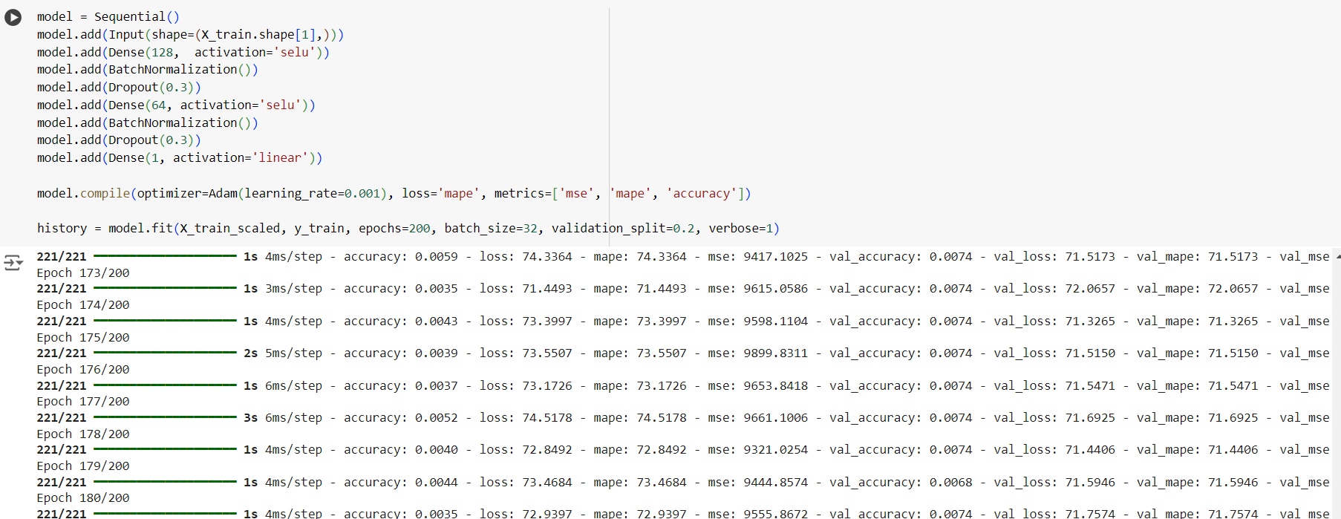

Рисунок 67. Создание, компиляция и обучение девятой модели

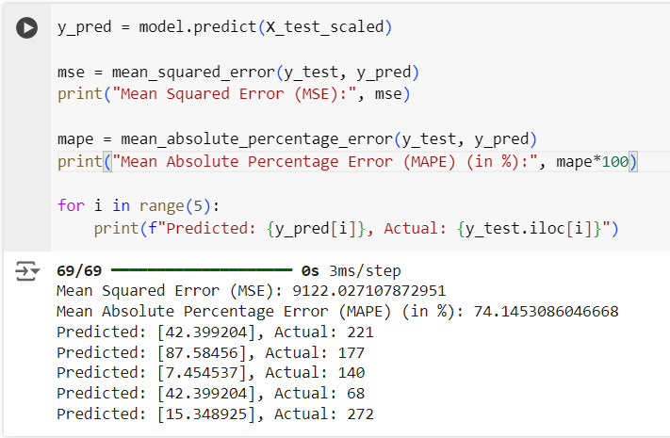

Рисунок 68. Прогноз девятой модели и вывод данных

* Mean Squared Error (MSE): 9122.027107872951
* Mean Absolute Percentage Error (MAPE) (in %): 74.1453086046668

Добавление слоя нормализации батча также не сильно изменило показатели.

## **7.5. Изменение размера батча**

Попробуем изменить размер самого батча: с 32 до 64.

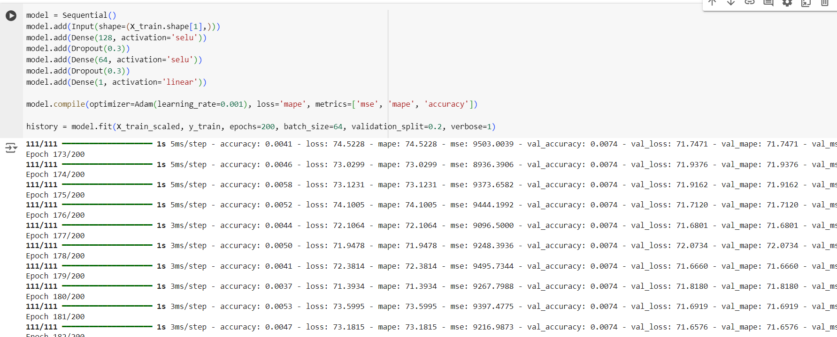

Рисунок 69. Создание, компиляция и обучение десятой модели

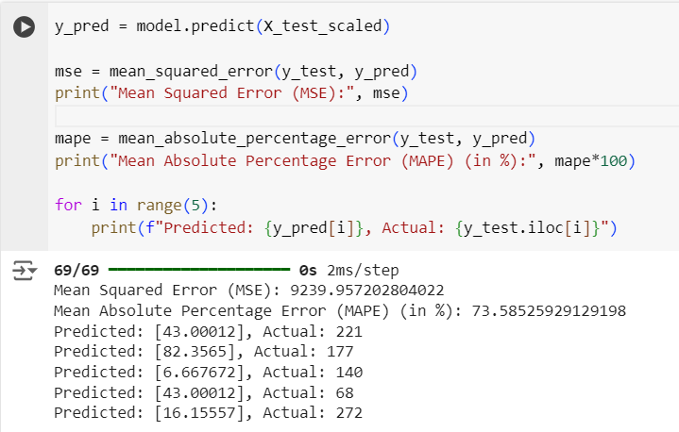

Рисунок 70. Прогноз десятой модели и вывод данных

* Mean Squared Error (MSE): 9239.957202804022
* Mean Absolute Percentage Error (MAPE) (in %): 73.58525929129198

Ошибка стала минимальной за все эксперименты, значит мы оставим этот размер.

## **7.6. Снижение скорости обучения**

Для эксперимента снизим скорость обучение модели до одной десятитысячной, при этом оставив размер батча предыдущего этапа.

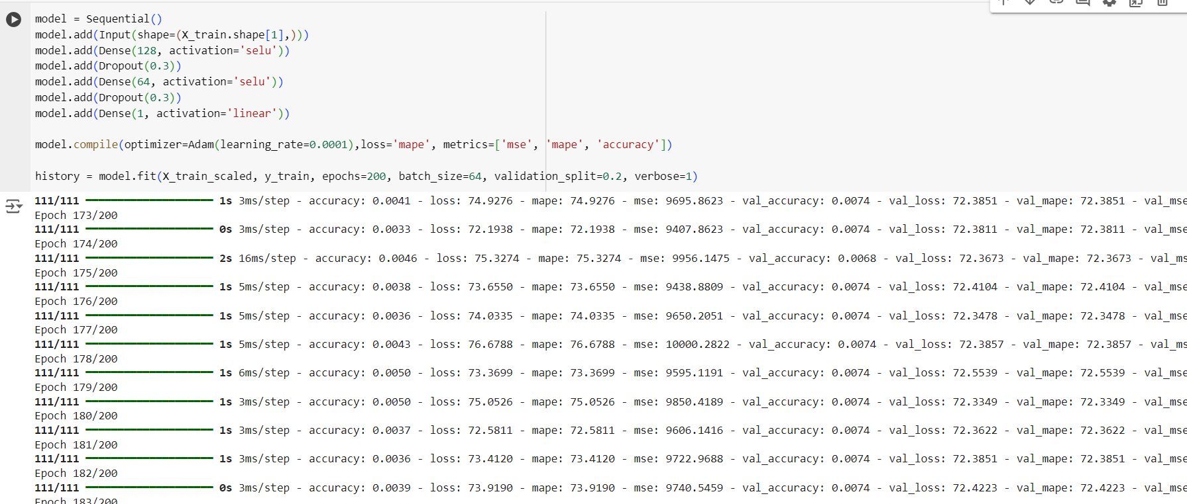

Рисунок 71. Создание, компиляция и обучение одиннадцатой модели

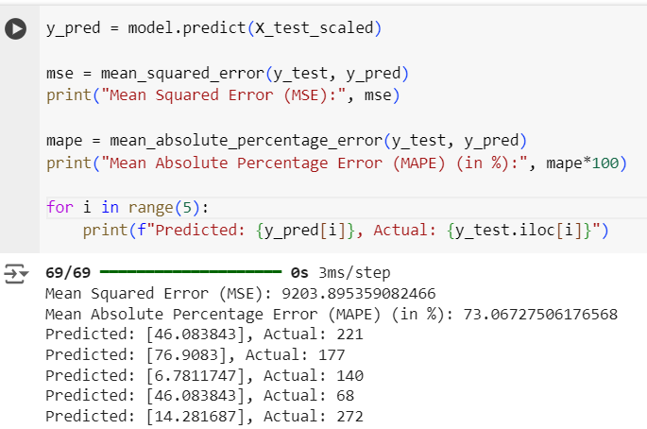

Рисунок 72. Прогноз одиннадцатой модели и вывод данных

* Mean Squared Error (MSE): 9203.895359082466
* Mean Absolute Percentage Error (MAPE) (in %): 73.06727506176568

Меньшая скорость помогла добиться самого минимального пока что значения MAPE.

## **7.7. Использование сверточных слоев Dropout с большим процентом**

Увеличим процент отбрасываемых данных в сверточных слоях, оставив значения скорости обучения как на предыдущем этапе.

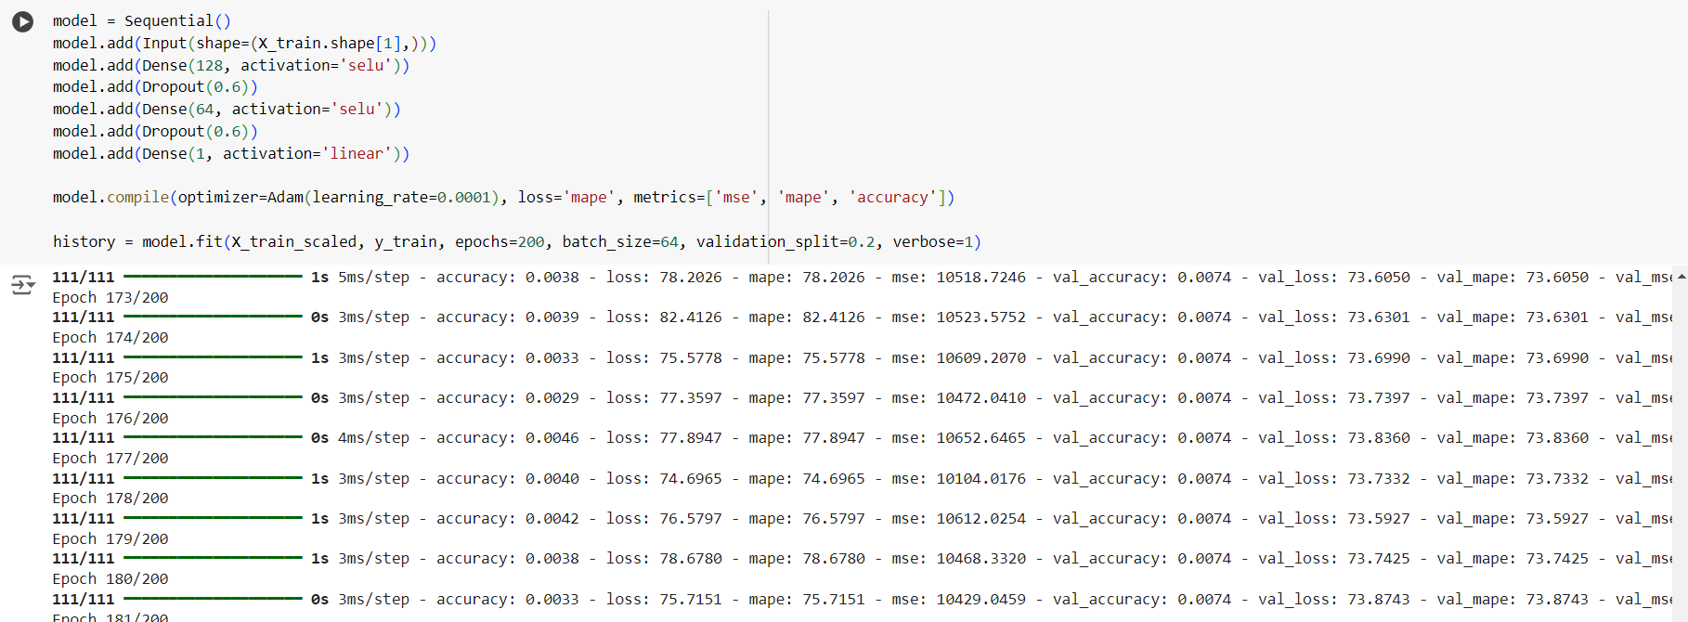

Рисунок 73. Создание, компиляция и обучение двенадцатой модели

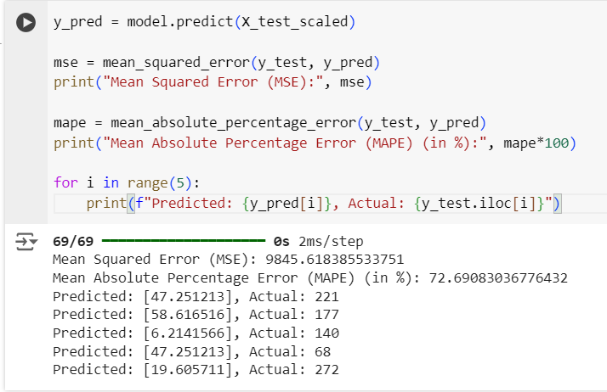

Рисунок 74. Прогноз двенадцатой модели и вывод данных

* Mean Squared Error (MSE): 9845.618385533751
* Mean Absolute Percentage Error (MAPE) (in %): 72.69083036776432

Значение процентной ошибки продолжает снижаться.

## **7.8. Использование Early Stopping**

Предположим, что есть проблема с переобучением. Для этого используем Early Stopping. Обучение завершилось на 133 эпохе.

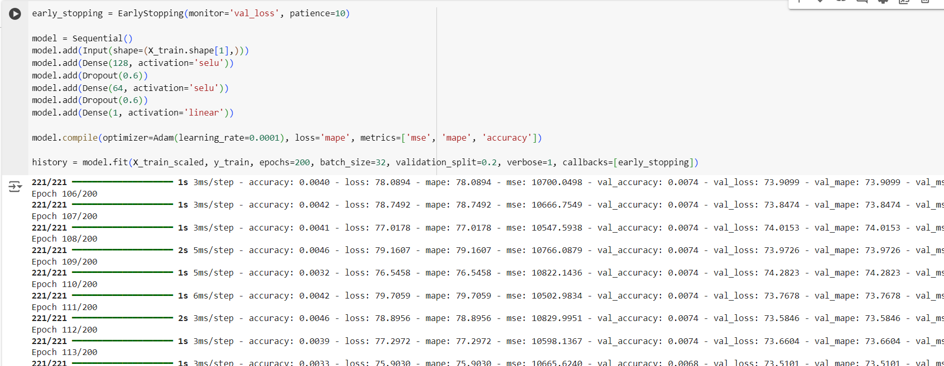

Рисунок 75. Создание, компиляция и обучение тринадцатой модели

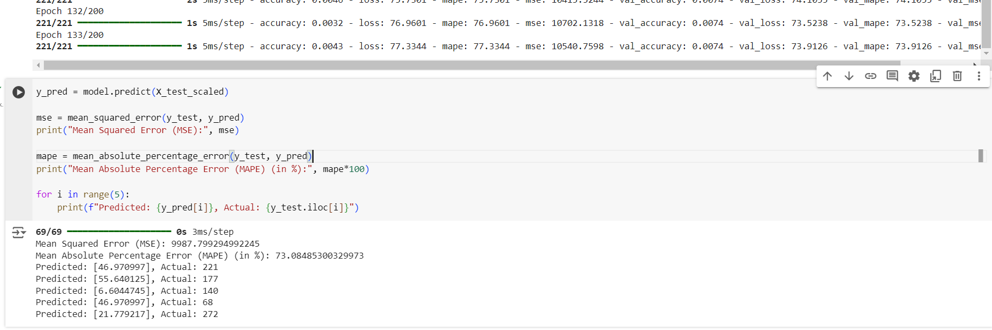

Рисунок 76. Прогноз тринадцатой модели и вывод данных

* Mean Squared Error (MSE): 9987.799294992245
* Mean Absolute Percentage Error (MAPE) (in %): 73.08485300329973

Результат ошибки лучше, чем в самом начале, но хуже, чем в предыдущий раз.

## **7.9. Изменение размера данных для валидации**

Попробуем изменить размер зарезервированных данных в процессе обучения: с 20% до 50%.

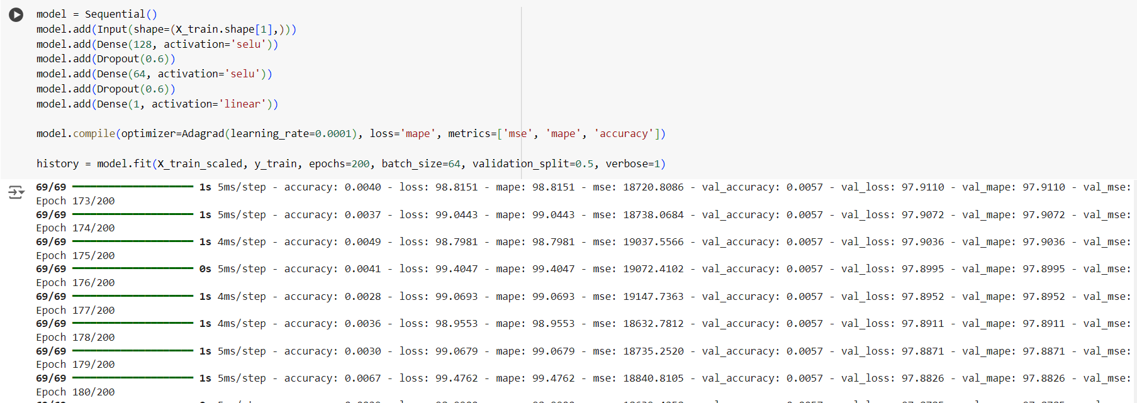

Рисунок 77. Создание, компиляция и обучение четырнадцатой модели

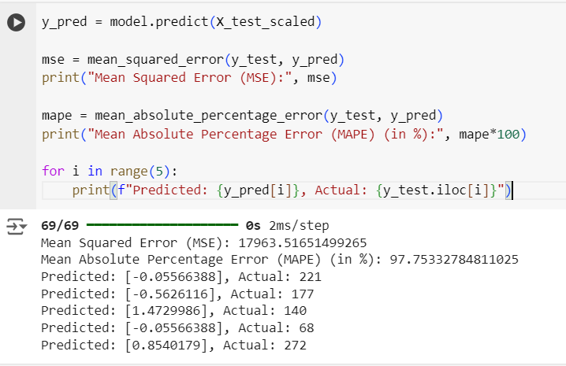

Рисунок 78. Прогноз четырнадцатой модели и вывод данных

* Mean Squared Error (MSE): 17963.51651499265
* Mean Absolute Percentage Error (MAPE) (in %): 97.75332784811025

С данным изменением модель показала один из худших результатов.

## **7.10. Изменение количества эпох**

### **7.10.1. Уменьшение количества эпох**

Попробуем взять модель с самой наименьшей ошибкой и уменьшить количество эпох до 100.

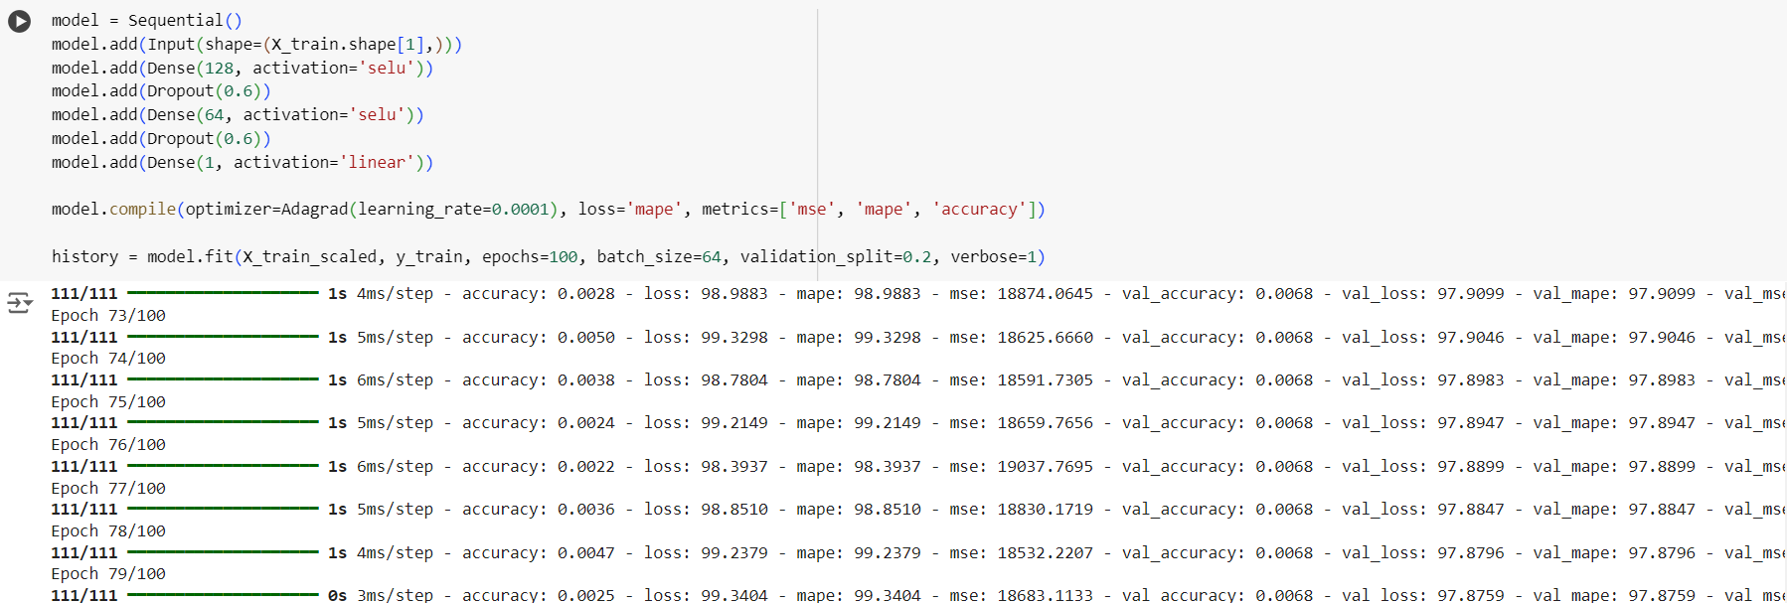

Рисунок 79. Создание, компиляция и обучение пятнадцатой модели

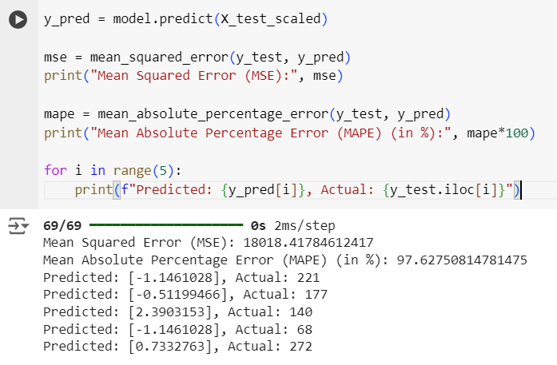

Рисунок 80. Прогноз пятнадцатой модели и вывод данных

* Mean Squared Error (MSE): 18018.41784612417
* Mean Absolute Percentage Error (MAPE) (in %): 97.62750814781475

Результат также не является хорошим.

### **7.10.2. Увеличение количества эпох**

Попробуем увеличить количество эпох до 500.

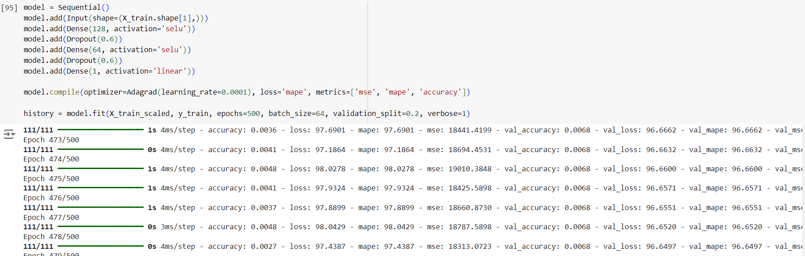

Рисунок 81. Создание, компиляция и обучение шестнадцатой модели

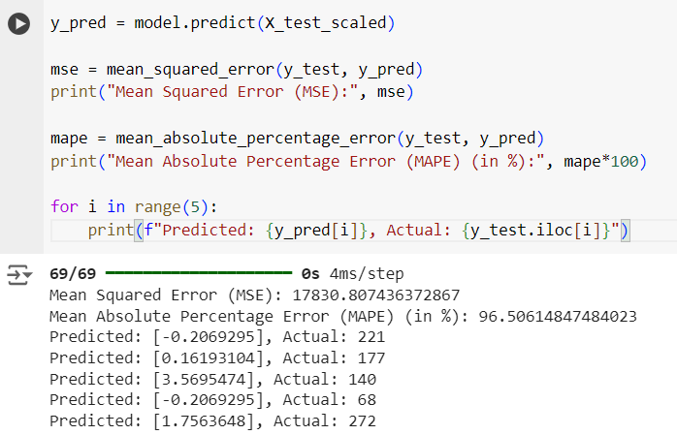

Рисунок 82. Прогноз шестнадцатой модели и вывод данных

* Mean Squared Error (MSE): 17830.807436372867
* Mean Absolute Percentage Error (MAPE) (in %): 96.50614847484023

Значение MAPE на этом этапе никак не улучшилось.

## **7.11. Сравнительная таблица**

Соберем информацию о моделях в одной таблице и сделаем выводы.

Таблица 2. Сравнительная таблица для разных параметров

|  |  |  |  |
| --- | --- | --- | --- |
| **№** | **Параметры модели** | **MSE** | **MAPE** |
| 1 | Слои: 6  Функция активации: relu, linear  Количество нейронов: 128, 64, 1  Dropout(0,2)  optimizer=Adam(learning_rate=0.001)  loss='mape'  epochs=200  batch_size=32  validation_split=0.2 | 8575,43 | 74,6 |
| 2 | Слои: 10  Функции активации: relu, linear  Количество нейронов: 256, 128, 64, 32, 1  Dropout(0.3)  optimizer=Adam(learning_rate=0.001)  loss='mape'  epochs=200  batch_size=32  validation_split=0.2 | 8029,5 | 75,5 |
| 3 | Слои: 6  Функции активации: tanh, linear  Количество нейронов: 128, 64, 1  Dropout(0.3)  optimizer=Adam(learning_rate=0.001)  loss='mape'  epochs=200  batch_size=32  validation_split=0.2 | 9784,8 | 74,1 |
| 4 | Слои: 6  Функции активации: selu, linear  Количество нейронов: 128, 64, 1  Dropout(0.3)  optimizer=Adam(learning_rate=0.001)  loss='mape'  epochs=200  batch_size=32  validation_split=0.2 | 8651,4 | 73,9 |
| 5 | Слои: 6  Функции активации: relu, softmax  Количество нейронов: 128, 64, 1  Dropout(0.3)  optimizer=Adam(learning_rate=0.001)  loss='mape'  epochs=200  batch_size=32  validation_split=0.2 | 17749,8 | 97,1 |
| 6 | Слои: 6  Функции активации: relu, sigmoid  Количество нейронов: 128, 64, 1  Dropout(0.3)  optimizer=Adam(learning_rate=0.001)  loss='mape'  epochs=200  batch_size=32  validation_split=0.2 | 17749,8 | 97,1 |
| 7 | Слои: 6  Функции активации: selu, linear  Количество нейронов: 128, 64, 1  Dropout(0.3)  optimizer=RMSprop(learning_rate=0.001)  loss='mape'  epochs=200  batch_size=32  validation_split=0.2 | 8642,7 | 74,6 |
| 8 | Слои: 6  Функции активации: selu, linear  Количество нейронов: 128, 64, 1  Dropout(0.3)  optimizer= Adagrad(learning_rate=0.001)  loss='mape'  epochs=200  batch_size=32  validation_split=0.2 | 13144,6 | 78,5 |
| 9 | Слои: 8 (прибавились слои нормализации)  Функции активации: selu, linear  Количество нейронов: 128, 64, 1  Dropout(0.3)  optimizer=Adam(learning_rate=0.001)  loss='mape'  epochs=200  batch_size=32  validation_split=0.2 | 9122 | 74,1 |
| 10 | Слои: 6  Функции активации: selu, linear  Количество нейронов: 128, 64, 1  Dropout(0.3)  optimizer=Adam(learning_rate=0.001)  loss='mape'  epochs=200  batch_size=64  validation_split=0.2 | 9240 | 73,6 |
| 11 | Слои: 6  Функции активации: selu, linear  Количество нейронов: 128, 64, 1  Dropout(0.3)  optimizer=Adam(learning_rate=0.0001)  loss='mape'  epochs=200  batch_size=64  validation_split=0.2 | 9203,9 | 73,1 |
| 12 | Слои: 6  Функции активации: selu, linear  Количество нейронов: 128, 64, 1  Dropout(0.6)  optimizer=Adam(learning_rate=0.0001)  loss='mape'  epochs=200  batch_size=64  validation_split=0.2 | 9845,6 | 72,7 |
| 13 | Слои: 6  Функции активации: selu, linear  Количество нейронов: 128, 64, 1  Dropout(0.6)  optimizer=Adam(learning_rate=0.0001)  loss='mape'  epochs=200  batch_size=32  validation_split=0.2  early_stopping=EarlyStopping(monitor='val_loss', patience=10) | 9987,8 | 73,1 |
| 14 | Слои: 6  Функции активации: selu, linear  Количество нейронов: 128, 64, 1  Dropout(0.6)  optimizer=Adam(learning_rate=0.0001)  loss='mape'  epochs=200  batch_size=64  validation_split=0.5 | 17963,5 | 97,7 |
| 15 | Слои: 6  Функции активации: selu, linear  Количество нейронов: 128, 64, 1  Dropout(0.6)  optimizer=Adam(learning_rate=0.0001)  loss='mape'  epochs=100  batch_size=64  validation_split=0.2 | 18018,4 | 97,6 |
| 16 | Слои: 6  Функции активации: selu, linear  Количество нейронов: 128, 64, 1  Dropout(0.6)  optimizer=Adam(learning_rate=0.0001)  loss='mape'  epochs=500  batch_size=64  validation_split=0.2 | 17830,8 | 96,5 |

Судя по этим данным, сильной разницы между моделями нет. Самая лучшая модель (по значению MAPE) – модель под номером 12, то есть с такими показателями как: 6 слоев; функциями активации selu и linear; количеством нейронов в 128, 64, 1; 60% отбрасываемых нейронов на сверточных слоях; алгоритмом обучения Adam и скоростью обучения 0.0001; 200 эпохами; размером батча 64 и 20% зарезервируемыми данными. MAPE составила 72,7%. Это не хороший показатель, однако среди всех других он наилучший.

В общих выводах по обучению нейронной сети можно сделать следующие выводы:

1. Значения функции потерь (loss) или же средняя абсолютная ошибка в процентах (MAPE):
   * На протяжении последних эпох значения функции потерь (loss) на обучающей выборке варьируются в пределах 77-99, что может свидетельствовать о стабильности модели, но с небольшими колебаниями, особенно в последних эпохах.
   * Значение функции потерь на валидационной выборке также находится на уровне около 73-97, что говорит о хорошей согласованности модели между обучающей и валидационной выборками, хотя и не достигнуто значительное улучшение.
2. Среднеквадратичная ошибка (MSE):
   * MSE на обучающей выборке стабилизировалась на уровне 10000–19000. Это показывает, что есть возможность для дальнейшего улучшения модели и снижения уровня потерь.
   * На валидационной выборке MSE также варьируется в диапазоне 10000–19000, что говорит о том, что модель демонстрирует примерно одинаковую точность как на обучающей, так и на валидационной выборке.
3. Проблема переобучения:
   * Поскольку значения функции потерь на обучающей и валидационной выборках довольно близки друг к другу и не наблюдается резкого расхождения, признаков явного переобучения не видно.

Модель стабильно достигла своего максимума (в контексте всех экспериментов), однако дальнейшее снижение ошибки не наблюдается, несмотря на различные изменения параметров. Это может указывать на то, что достигнут некоторый предел улучшения без значительных изменений в данных.

В целом, текущее качество предсказаний модели можно считать неудовлетворительным.

# **Заключение**

В заключение хотелось бы подвести итоги работы. В первую очередь, можно сделать выводы о гипотезах, выдвинутых в ходе работы:

* **Гипотеза 1:** игроки с более высокими показателями производительности имеют более высокие шансы быть выбраны на ранних пиках драфта.

Данное предположение подтвердилось, так как больше всего на целевую переменную – пик драфта – влияют именно игровые показатели. Чем они больше, тем меньше пик драфта, следовательно выше выбирается игрок.

* **Гипотеза 2:** для определения пика драфта можно полагаться только на статистику игрока.

В ходе построения нейронных сетей, мы столкнулись с большой ошибкой предсказания. Учитывая весь фон драфта как события, можно предположить, что на сухую статистику игрока полагаются, но в выборе игрока командой играет множество других факторов, которые нельзя посчитать или свести к числам. Например, когда удалялся столбец «team», было бы правильно упомянуть, что само по себе название не влияет на выбор игрока, однако, зная ситуацию, в которой находится команда, можно выделить для себя важные закономерности. Для наглядности: команда «Баффало» перед драфтом лишилась своего главного защитника и им нужно его заменить.

Допустим, что пресса и эксперты первое место (первый пик драфта) отдают нападающему. Выбор первого пика был отдан «Баффало». Все ожидают, что они заберут форварда, но на драфте они выбирают защитника, которому предсказывали 2 пик. Также перед самим мероприятием, команды проводят «собеседования» с проспектами, и исходя из этих данных, могут выбирать себе игрока, с кем у них лучше сложилось общение. Таких данных не было в изначальном датасете, некоторые из них в целом нельзя посчитать.

* **Гипотеза 3:** на очки больше влияют передачи, чем шайбы.

Эта гипотеза оказалась верной, так как по корреляционной матрице на очки больше влияли передачи, хотя, как уже указывалось выше, разница небольшая.

* **Гипотеза 4:** канадцы выбираются выше на драфте.

Данное предположение также подтвердилось. Из всех возможных (Канада, США и Европа) стран, бо́льшую корреляцию с целевым признаком имеет Канада.

В контексте корреляционной матрицы интересно, что возраст не имеет значительной корреляции с игровыми показателями, что указывает на то, что возраст сам по себе не является определяющим фактором для успеха.

Интересно, что национальность игрока также оказывает влияние на его игровую статистику. Значения корреляций между национальностями и очками могут свидетельствовать о различиях в стилях игры или условиях тренировки в этих регионах.

Теперь оценим нейронную сеть:

* Предсказания модели существенно отличаются от реальных значений; Среднеквадратическая ошибка (MSE) имеет большое значение и указывает на значительное отклонение предсказанных значений от реальных;
* Модель недооценивает или переоценивает значения в значительной степени.

Можно предположить возможные причины таких плохих показателей модели:

* Модель может быть недообучена или, наоборот, переобучена;
* В данных могут отсутствовать признаки, которые критически важны для более точного предсказания;
* Также возможно, что модель плохо справляется с обработкой нестандартных или экстремальных значений (выбросами).

Для более полной картины, была также построена корреляционная матрица (в другом файле) для данных, в которых строки вратарей не удалялись. Выбор самых сильно влияющих признаков не изменился бы. Такой же результат был в ходе работы с игровыми данными полевых игроков, только если их заменять на средние значения, медиану или моду, а не на нули.

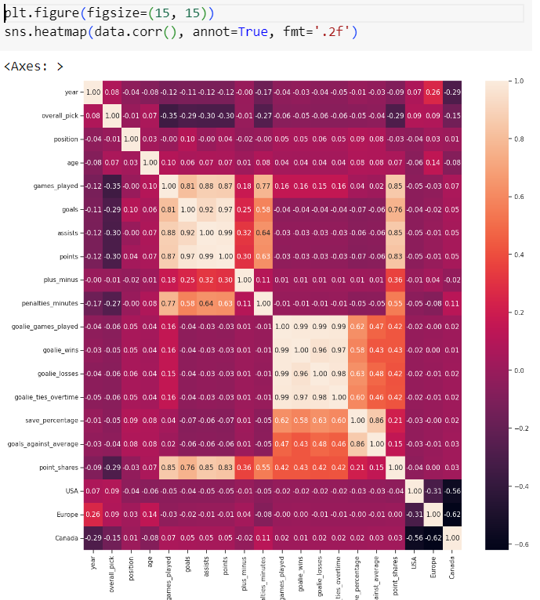

Рисунок 83. Корреляционная матрица с данными о вратарях

Поэтому, исходя из этого, можно предположить, что прогнозирование пика драфта не совсем реально, если в наличие есть только такие данные. Возможно, имея более обширную информацию как и о проспектах, так и о командах, построение нейронной сети имело бы бо́льший успех.

# **Список источников**

1. Keras: Deep Learning for humans [Электронный ресурс] / Keras – URL: <https://keras.io/> (дата обращения: 10.10.2024)
2. Matt Op NHL Draft Hockey Player Data (1963 - 2022) [Электронный ресурс] / Kaggle – URL: 2022 <https://www.kaggle.com/datasets/mattop/nhl-draft-hockey-player-data-1963-2022> (дата обращения: 10.10.2024)
3. Where do I call the BatchNormalization function in Keras? [Электронный ресурс] / Stack Overflow – URL: <https://stackoverflow.com/questions/34716454/where-do-i-call-the-batchnormalization-function-in-keras> (дата обращения: 10.10.2024)
4. Захаренко Егор Методы оптимизации в машинном и глубоком обучении. От простого к сложному [Электронный ресурс] / Хабр – 10.05.2024 – <https://habr.com/ru/articles/813221/> (дата обращения: 10.10.2024)
5. Орешков Вячеслав Статья «Метрики качества линейных регрессионных моделей» [Электронный ресурс] / Loginom – 05.12.2022 – URL: <https://loginom.ru/blog/quality-metrics> (дата обращения: 10.10.2024)
6. Ссылка на блокнот в Google Colab: <https://colab.research.google.com/drive/10QgOAIQlqCWKg0wovgHUc6wUOD__hGq4?usp=sharing>